
CFA Institute Research Challenge
hosted by CFA Society Mexico
[TEAM UNIVERSITY]

The CFA Institute Research Challenge is a global competition that tests the equity research and valuation, investment report writing, and presentation skills of university students. The following report was prepared by a team of university students as part of this annual educational initiative and should not be considered a professional report.
Disclosures:
Ownership and material conflicts of interest
The author(s), or a member of their household, of this report does not hold a financial interest in the securities of this company.
The author(s), or a member of their household, of this report does not know of the existence of any conflicts of interest that might bias the content or publication of this report.
Receipt of compensation
Compensation of the author(s) of this report is not based on investment banking revenue.
Position as an officer or director
The author(s), or a member of their household, does not serve as an officer, director, or advisory board member of the subject company.
Marketing making
The author(s) does not act as a market maker in the subject company’s securities.
Disclaimer
The information set forth herein has been obtained or derived from sources generally available to the public and believed by the author(s) to be reliable, but the author(s) does not make any representation or warranty, express or implied, as to its accuracy or completeness. The information is not intended to be used as the basis of any investment decisions by any person or entity. This information does not constitute investment advice, nor is it an offer or a solicitation of an offer to buy or sell any security. This report should not be considered to be a recommendation by any individual affiliated with CFA Society Mexico, CFA Institute, or the CFA Institute Research Challenge with regard to this company’s stock.

 | Grupo Bimbo, S.A.B. de C.V.  BMV: BIMBO A  Sector: Consumo básico  Industria: Alimentos empaquetados y panificación | Recomendación: MANTENER (HOLD)  Precio objetivo (12M): MXN 58.54 (9.7% por debajo del precio)  Precio (2026-10-27): MXN 64.85

Resumen ejecutivo
La recuperación de Grupo Bimbo es real y el mercado ya la pagó: la acción subió 10.7% entre el 16 y el 27 de octubre, en torno a los resultados del 3T26 del 22 de octubre, hasta MXN 64.85 (Yahoo Finance, 2026). La calificamos como MANTENER (neutral), con un precio objetivo a 12 meses de MXN 58.54, 9.7% por debajo del precio. Incluso ese objetivo supone un margen de EBITDA ajustado superior al de cualquier año de la historia de la empresa, así que la valuación no respalda comprar: el rendimiento total es de -8.0% frente a un costo del capital de 12.26%, y nuestro DCF de MXN 52.92 está 18.4% por debajo del precio (modelo del equipo).
Nuestra visión descansa en tres pilares. El crecimiento reportado está inflado por las adquisiciones y por el peso, y la nueva dirección hereda una recuperación cuyo siguiente paso, en 2027, aún no está probado; ambas argumentan contra comprar. Los costos pueden subir sin romper el margen, porque Bimbo ya absorbió un choque casi cuatro veces mayor que el de nuestro modelo, lo que argumenta contra vender. Contrastamos nueve afirmaciones del director de finanzas y del director general de la llamada del 3T26 con los datos: cuatro se sostienen, tres se sostienen en parte, una está en tensión con nuestro margen de 2027 y una contradice nuestros costos de integración (modelo del equipo). Nuestra regla de calificación da VENDER a este precio, porque incluso el rendimiento esperado optimista (WACC -0.5 pp), +8.0%, queda por debajo del costo del capital, así que MANTENER es un juicio y lo decimos. Tres cosas nos impiden vender: el mercado acaba de revalorar la acción, que el 18 de septiembre estaba en el percentil 8 de su propia historia de VE/EBITDA (6.29x, base de Capital IQ); la administración ha elevado tres veces su guía de margen de 2026 y el apalancamiento es de 2.4x; y la línea de VENDER, MXN 62.41, está solo 3.8% por debajo del precio. Nos mantenemos neutrales hasta una prueba con fecha: una guía en la llamada del 4T26 de febrero de 2027 que implique cerca de 15.3% o más pone el precio dentro de nuestra banda, mientras que una guía que solo iguale nuestro pronóstico nos lleva a VENDER (Tabla 7); con el margen del consenso el precio objetivo sería MXN 50.84 (modelo del equipo).
  Figura 1: Precio de la acción y precio objetivo a 12 meses
  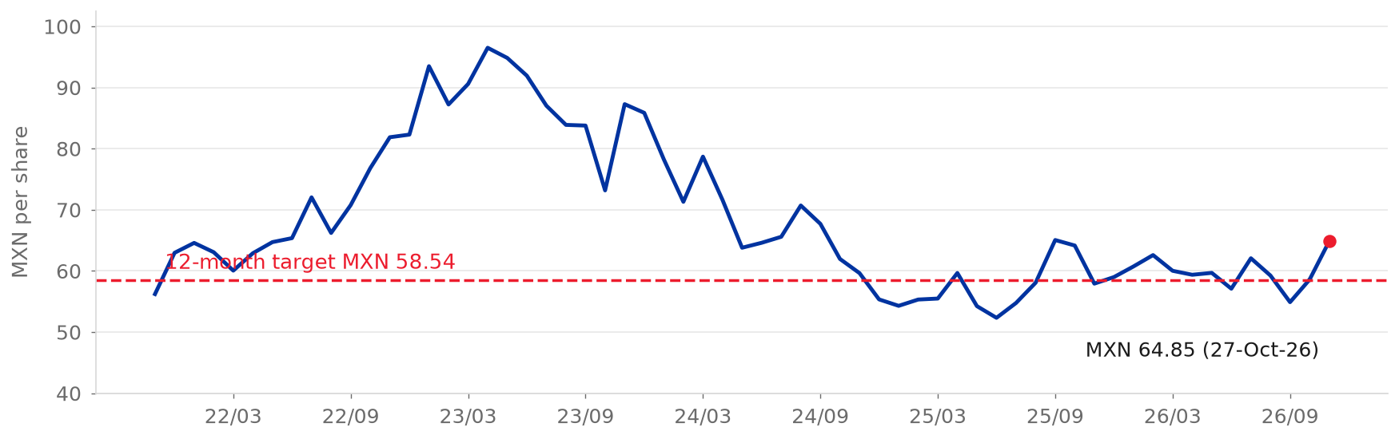
  Fuente: S&P Capital IQ (2026); Yahoo Finance (2026) para el 27-oct-26; modelo del equipo
Aspectos destacados
• Negocio. La panificadora más grande del mundo, con 249 plantas en 39 países; México genera 54% del EBITDA ajustado regional con 35% de las ventas regionales, y Norteamérica 29% con 43% (Grupo Bimbo, 2026a, pp. 14, 85; modelo del equipo).
• Pronóstico. Las ventas netas crecen 3.2% al año hasta FY2030E y el margen EBITDA ajustado sube de 13.9% a 15.1%, de lo cual 114 pb de los 120 pb de avance hasta FY2027E provienen de dos líneas que caen a casi cero (modelo del equipo).  • Valuación. WACC (costo promedio ponderado de capital) de 9.62%, crecimiento terminal de 4.40%, rendimiento terminal sobre el capital nuevo (RONIC) de 15.17%; el valor terminal es 83% del valor empresa a la fecha objetivo (modelo del equipo).  • Catalizadores. Resultados del FY2026 y guía de la administración para 2027 a finales de febrero de 2027, el aniversario de Wickbold en el 4T26, la asamblea de accionistas a más tardar a finales de abril de 2027 y el fin de las coberturas del 1S27 (Grupo Bimbo, 2026a, p. 62; estimación del equipo).  • Riesgo principal. Un margen que se estabilice 100 pb más bajo de forma permanente desde el FY2028E cuesta MXN 14.33 por acción, 24% del precio objetivo, y cerca de MXN 14.8 si empieza en el FY2027E (modelo del equipo).
  Figura 2: Ventas netas y margen EBITDA ajustado, FY2021A-FY2030E
  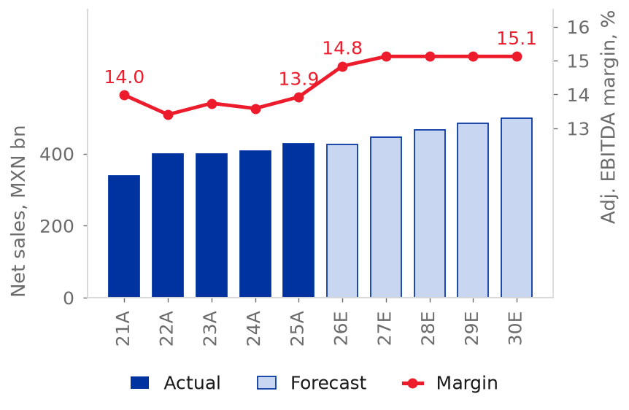
  Fuente: Grupo Bimbo (2026f); modelo del equipo

Analistas: Luis Arturo Romo Alba, Diego Benavides Pro, Alexa Garcia Saldivar, Jorge Alejandro Gaytan, Carolina del Rosario Benites
Descripción del negocio
Grupo Bimbo, S.A.B. de C.V. es la mayor empresa de panificación del mundo por ventas, con 3.7% del mercado global de panificación, 1.2 veces el siguiente competidor (Grupo Bimbo, 2026a, pp. 107-109). Opera 249 plantas y más de 54,000 rutas de reparto en 39 países y vende más de 9,000 productos bajo más de 100 marcas (Grupo Bimbo, 2026a, pp. 14, 100). Las ventas netas de FY2025 fueron MXN 426,952 millones (+4.6%) y el EBITDA ajustado MXN 59,456 millones, un margen de 13.9% (Grupo Bimbo, 2026f, p. 85).  Modelo de negocio  Bimbo hornea pan fresco, pan dulce, galletas, tortillas y botanas saladas y los entrega en las tiendas por sus propias rutas. El pan fresco dura cerca de 14 días, por lo que la red de reparto, y no la receta, es la barrera de entrada (Grupo Bimbo, 2026a, pp. 100, 110). Los clientes son el comercio moderno, las tiendas tradicionales, las cadenas de conveniencia y los restaurantes de servicio rápido; Walmart representa cerca de 15% de las ventas y ningún otro cliente supera 10% (Grupo Bimbo, 2026a, p. 103).
  Figura 3: Ventas netas de FY2025 por región
  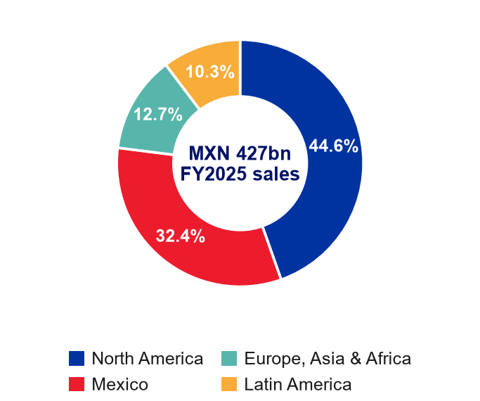
  Fuente: Grupo Bimbo (2026b, p. 4)
Segmentos operativos  • Norteamérica (43% de las ventas regionales, 29% del EBITDA regional, margen de 9.0%): Bimbo Bakeries USA (54 panaderías, cerca de 27% del pan fresco de EE. UU.), Barcel USA, Bimbo QSR y Bimbo Canada (Grupo Bimbo, 2026a, pp. 82-84; Flowers Foods, 2026).  • México (35%, 54%, 20.4%): las marcas Bimbo y Barcel, incluida Takis, y 38 plantas (Grupo Bimbo, 2026a, pp. 84-85; 2026e, p. 17).  • Europa, Asia y África (12%, 10%, 10.8%): Iberia, el Reino Unido, Rumania, China, India y África, construidos en buena parte por adquisiciones (Grupo Bimbo, 2026a, pp. 85-87).  • Latinoamérica (10%, 6%, 8.1%): 15 países y 42 plantas; Wickbold (Brasil) se incorporó en octubre de 2025 y su integración pesa sobre el margen, de 7.3% en el 3T26 (Grupo Bimbo, 2026a, p. 85; 2026h, pp. 2-5).
  Figura 4: Adquisiciones pagadas y deuda neta con arrendamientos sobre EBITDA
  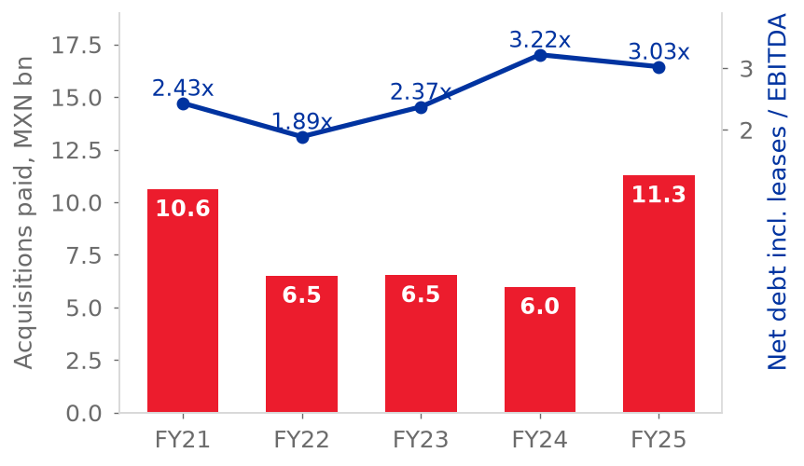
  Fuente: Grupo Bimbo (2026f); modelo del equipo
Estrategia, adquisiciones y propiedad  La administración está reconstruyendo la rentabilidad de Norteamérica, con un capex que bajó de MXN 34,754 millones en FY2023 a MXN 22,530 millones en FY2025 (Grupo Bimbo, 2026a, pp. 76-77; 2026f, p. 86). El crecimiento también ha venido de comprar: cerca de 60 adquisiciones en quince años, 29 panaderías incorporadas en 2025, la mayoría adquiridas, y 6,093 empleados todavía en integración al cierre de 2025 (Grupo Bimbo, 2026a, pp. 77, 82, 105). Seis vehículos de tenencia controlan 72.03% de las acciones, encabezados por Normaciel con 40.96%, y el flotante es de 27.6% (Grupo Bimbo, 2026a, pp. 181-182; LSEG, 2026).
  Figura 5: Margen EBITDA ajustado por región, FY2021-FY2025
  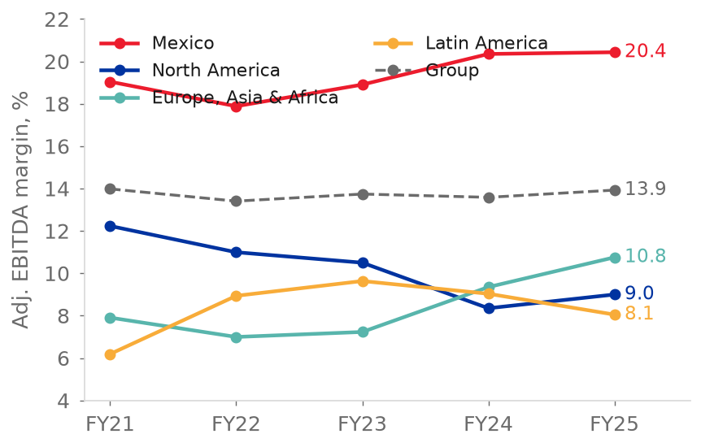
  Fuente: Grupo Bimbo (2026f, p. 85); modelo del equipo
Administración y gobierno corporativo  Daniel Servitje Montull es Presidente Ejecutivo y Alejandro Rodriguez Bas es Director General del grupo desde noviembre de 2025; se incorporó a Bimbo en octubre de 2021 (Grupo Bimbo, 2026a, pp. 76-77, 178). El director de finanzas, Gaxiola, ocupa el puesto desde 2017 (Grupo Bimbo, 2026a, p. 180). Las dos sucesiones desde 2024 salieron de dentro de la empresa, y los resultados posteriores a la segunda no muestran ruptura: el margen del grupo subió 100 pb en el 3T26 (Grupo Bimbo, 2026h, pp. 2-5). El historial de cumplimiento de promesas es mixto: de 61 metas verificables fijadas en llamadas de resultados desde 2011, 22 se cumplieron, 9 fueron mixtas y 30 se incumplieron, y el compromiso de mantenerse por debajo de 2x de apalancamiento solo se sostuvo de diciembre de 2020 al 3T23 (estimación del equipo).  La sección de ESG analiza el gobierno corporativo en detalle. Vemos a la administración como un factor positivo para la recuperación de Norteamérica y neutral para el gobierno corporativo: las propias palabras del director general, que la transformación no está completa hasta que el volumen crezca, son más cautelosas de lo que el pronóstico necesita (estimación del equipo).
  Figura 6: Estructura accionaria
  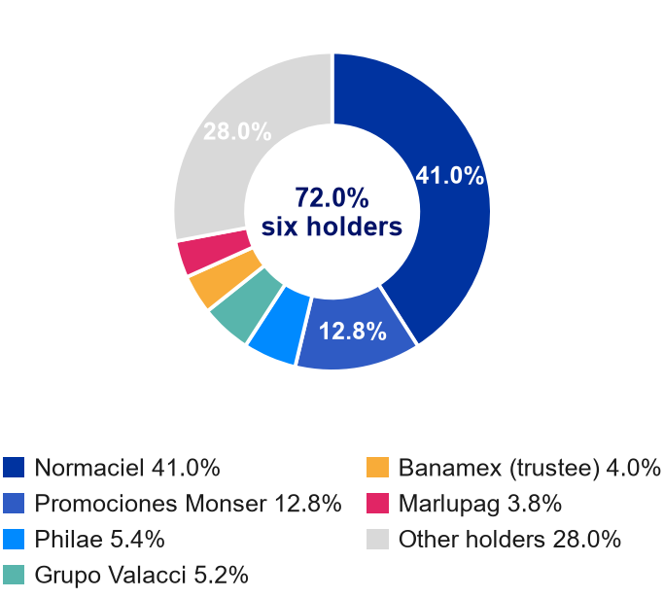
  Fuente: Grupo Bimbo (2026a, pp. 181-182); LSEG (2026)

Panorama de la industria
Estructura del mercado y crecimiento  Bimbo compite en panificación empacada de marca, distribuida directo a la tienda, país por país. Eso es más estrecho que el mercado global de panificación, donde las panaderías artesanales tienen 44.3% y las marcas propias 9.6% (Grupo Bimbo, 2026a, p. 107). El valor del mercado minorista global de panificación fue de US$638.9 mil millones en 2024 y creció a una TCAC de 2.8% en 2019-24; Global Data espera 4.7% en 2024-29E, con 4.3% en Norteamérica, 5.5% en Latinoamérica y 3.5% en México (Grupo Bimbo, 2026a, pp. 107-111). Ponderado por la mezcla de ventas de Bimbo, esto es cerca de 4.2% al año (modelo del equipo). Ese crecimiento es sobre todo precio y mezcla: el director general dijo que los volúmenes en Norteamérica siguen débiles y el director de finanzas que el crecimiento viene de volumen y precio/mezcla, aunque Bimbo no reporta volumen (Grupo Bimbo, llamada de resultados del 3T26; modelo del equipo). Clasificamos la industria como madura.
  Figura 7: Crecimiento del valor del mercado de panificación, 2019-24 y 2024-29E
  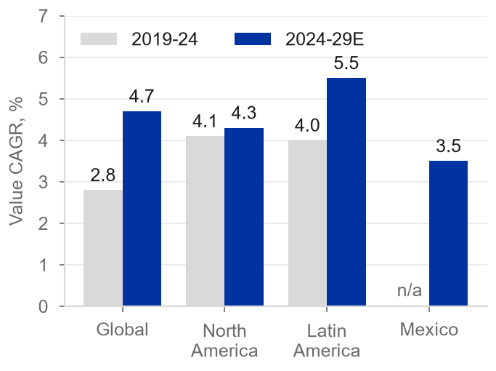
  Fuente: Global Data, en Grupo Bimbo (2026a, pp. 107-111)
Panorama competitivo y cinco fuerzas  Bimbo es número uno a nivel global con una participación de 3.7%, por delante de Mondelez (3.0%) y Gruma (1.1%) (Grupo Bimbo, 2026a, p. 107). En pan fresco, panes para hamburguesa y bollos de Estados Unidos tiene cerca de 27%, las marcas propias 26%, Flowers Foods 16% y Pepperidge Farm 5%; en México tiene 18.2% del pan empacado y 28.2% de los productos horneados dulces (Flowers Foods, 2026; Grupo Bimbo, 2026a, pp. 111, 113). Bimbo es dos industrias en una (estimación del equipo). En México y Latinoamérica el comprador está fragmentado y la red de rutas sostiene un margen EBITDA de 20.4% en México (Grupo Bimbo, 2026f, p. 85). En Estados Unidos, Canadá y Europa el comprador está concentrado y la marca propia es fuerte: representa cerca de 35% de las unidades de pan fresco en Estados Unidos y alcanzó un récord de 23.8% de las ventas en unidades de abarrotes en Estados Unidos en el 1S26, y el volumen de Flowers Foods cayó 5.8% en el 2T26 (Bakery & Snacks, 2026; Investing.com, 2026).  • Los proveedores tienen poder medio: las materias primas son 30.4% de las ventas y el trigo, el azúcar y los aceites son commodities en dólares, por lo que el margen bruto sigue al trigo con un rezago de un año; esta es la base de nuestro primer pilar (Grupo Bimbo, 2026f, p. 82; modelo del equipo).
  Figura 8: Mercado global de panificación por tipo, 2024
  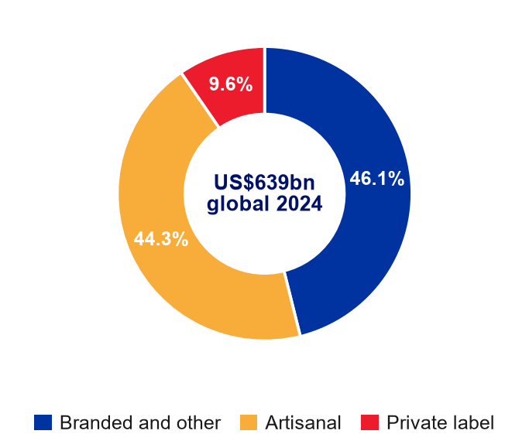
  Fuente: Global Data, en Grupo Bimbo (2026a, p. 107)
• Los nuevos participantes son una amenaza baja a escala, porque entregar un producto de 14 días es la barrera; los verdaderos entrantes son la marca propia y las tiendas de descuento (Grupo Bimbo, 2026a, pp. 100, 110).
• Los compradores son fuertes en mercados desarrollados, donde el canal moderno es 77.7% del mercado de panificación de Norteamérica y Walmart es cerca de 15% de las ventas del grupo (Grupo Bimbo, 2026a, pp. 103, 110).
Entorno macro y posicionamiento  El peso impulsa el crecimiento reportado: cerca de 44% de las ventas proviene de mercados desarrollados (Grupo Bimbo, 2026a, p. 78). La red de distribución es un foso amplio en México y Latinoamérica: México obtiene 20.4% frente a 9.0% en Norteamérica en el FY2025 (Grupo Bimbo, 2026f, p. 85). Bimbo tiene el margen bruto más alto entre las panificadoras (52.6% frente a 48.6% de Flowers Foods) pero lo gasta en distribución y es más intensivo en capital (capex de 5.2% de las ventas frente a una mediana de 3.7%) (S&P Capital IQ, 2026). Nuestra visión: el foso justifica el margen mexicano, pero todavía no una prima en Norteamérica.
  Figura 9: Cinco fuerzas: Bimbo son dos industrias en una
  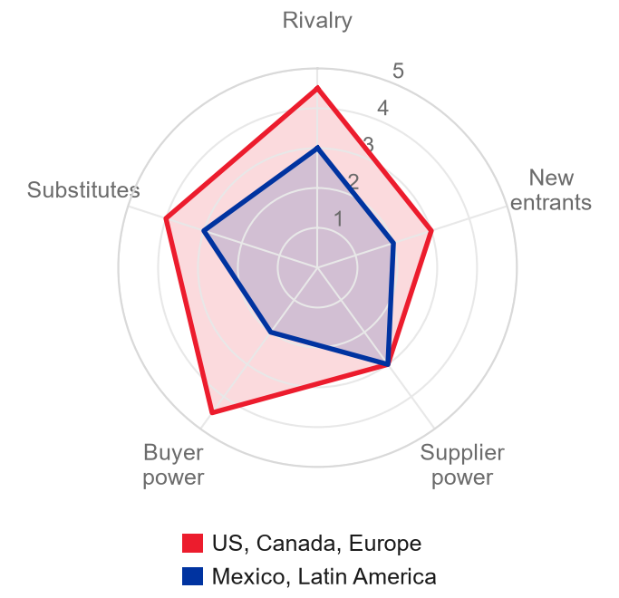
  Fuente: estimación del equipo

Resumen de inversión
Con las adquisiciones y el peso fuera del crecimiento, y con costos que Bimbo ya demostró poder absorber, el valor de Bimbo depende de una sola cosa: si la nueva administración puede expandir los márgenes por sí sola en 2027. Mientras no lo veamos, el precio ya paga lo que sabemos.  La recuperación es real. En el 3T26 el margen del grupo llegó a 15.7%, 100 pb más que un año antes, el apalancamiento bajó a 2.4x y la dirección elevó por tercera vez su guía de margen de 2026 (Grupo Bimbo, llamada de resultados del 3T26; 2026h). Pero no todo el crecimiento de las ventas es orgánico. Las ventas netas sin efecto cambiario crecieron 4.7% en 9M26 según nuestro promedio regional (4.3% según las cifras trimestrales consolidadas), de los cuales cerca de 1.2 puntos, según nuestra estimación, fueron adquisiciones; y el peso, que redujo el crecimiento de las ventas reportadas en 6.9 puntos en esos nueve meses, se convierte en nuestro modelo en 1.46 de los 4.75 puntos de crecimiento de FY2027E. De los 120 pb de margen que modelamos hasta FY2027E, 114 vienen de dos rubros que caen casi a cero, bajo un director general que asumió en noviembre de 2025 una recuperación que ya estaba en marcha (modelo del equipo).  Los costos son la razón por la que no calificamos a Bimbo como VENDER. Las materias primas están cubiertas por completo en el 4T26 y casi por completo en el 1S27; después, el costo depende del precio de las nuevas coberturas. Si el trigo mantiene su precio de septiembre de 2026, el precio objetivo pierde MXN 5.83 de los MXN 58.54 (10%). En un caso de estrés, con el trigo 35% más caro de forma permanente, a cerca de US$294 por tonelada y por encima de los futuros de diciembre de 2027, pierde cerca de MXN 14.17 (24%) (Grupo Bimbo, llamada de resultados del 3T26; IMF, 2026; modelo del equipo). Las coberturas explican por qué 2026 se ve fácil, y fijan la fecha de la prueba. A partir del 4T26 Wickbold deja de contar como crecimiento adquirido, a partir del segundo semestre de 2027 el costo depende de las nuevas coberturas, y 2027 es el primer año en que la nueva administración no puede apoyarse en lo que heredó. El mercado ya paga el resultado: la acción subió 10.7% entre el 16 y el 27 de octubre a MXN 64.85, y a ese precio el rendimiento esperado a doce meses es -8.0% (nuestro precio objetivo de MXN 58.54 más el dividendo de MXN 1.12), frente a un costo del capital de 12.26%: ya no queda premio por el riesgo. Nuestra regla de calificación da VENDER, y calificamos a Bimbo como MANTENER, una postura neutral: la recuperación no está en duda, el precio ya la paga, los costos no argumentan a favor de vender, y solo 2027 puede mostrar si merece más o menos.
  Figura 10: Margen EBITDA ajustado, de FY2025A a FY2027E, por línea
  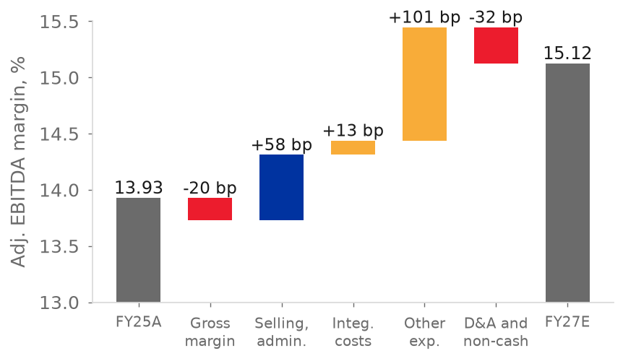
  Fuente: Grupo Bimbo (2026f); modelo del equipo
  Figura 11: Margen EBITDA ajustado: modelo y consenso, FY2026E-FY2028E
  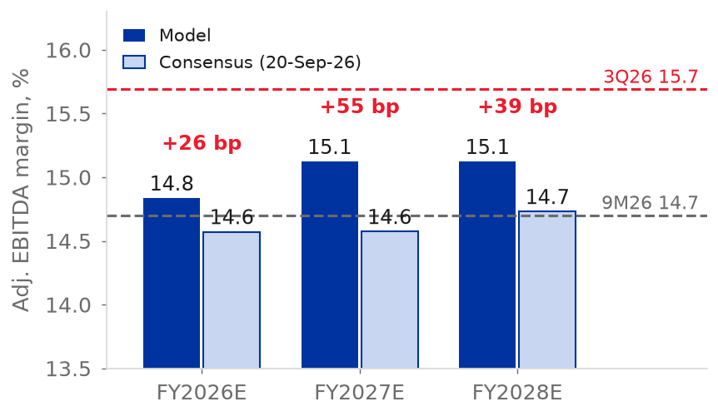
  Fuente: S&P Capital IQ (2026); modelo del equipo
Nuestra recomendación de MANTENER descansa en tres pilares. El pilar 2 argumenta contra vender: los costos pueden subir sin romper el margen, porque Bimbo ya absorbió un choque casi cuatro veces mayor que el de nuestro modelo. Los pilares 1 y 3 argumentan contra comprar: el crecimiento orgánico es de cerca de 3% al año, y 114 de los 120 pb de mejora de margen hasta el FY2027E vienen de dos rubros que deben caer casi a cero. Nuestra regla de calificación da VENDER a MXN 64.85, y mantenemos un MANTENER neutral, como explica la sección de Valoración. A MXN 64.85 la acción cotiza a 20.4x la utilidad del FY2026E y 16.2x la del FY2027E, y a cerca de 7.5x el VE/EBITDA del FY2026E con el valor empresa del modelo, que incluye participaciones no controladoras y otras partidas similares a deuda (7.2x con el valor empresa de Capital IQ de la Tabla 3), frente al 6.2x que implica nuestro valor terminal para el FY2030E (modelo del equipo).
Pilar 1: El crecimiento reportado está inflado por las adquisiciones y el tipo de cambio
• El historial de adquisiciones. Bimbo hizo 23 adquisiciones en FY2021-FY2025 y pagó MXN 40,987 millones, 69% de su EBITDA ajustado del FY2025, y agregó Bonel en abril de 2026; las ventas netas crecieron 6.0% al año en ese periodo pero solo 2.3% al año entre FY2022 y FY2025 (Grupo Bimbo, 2026a, pp. 220-223; 2026f, p. 16; modelo del equipo).
• Lo que se compró. Según nuestra estimación, las adquisiciones explican cerca de 1.2 de los 4.7 puntos de crecimiento de 9M26 sin efecto cambiario, una cuarta parte, frente al "en menor medida" del director general; en Europa, Asia y África el crecimiento cayó de 12.6% a 2.1% entre el 1T26 y el 3T26 al cumplir Karamolegos y Don Don su primer aniversario, y Wickbold sale de la base inorgánica a partir del 4T26 (Figura 12) (Grupo Bimbo, llamada de resultados del 3T26; 2026c, 2026d, 2026h; modelo del equipo).
  Figura 12: Crecimiento de ventas netas 2026, reportado y sin adquisiciones, Europa-Asia-África y Latinoamérica
  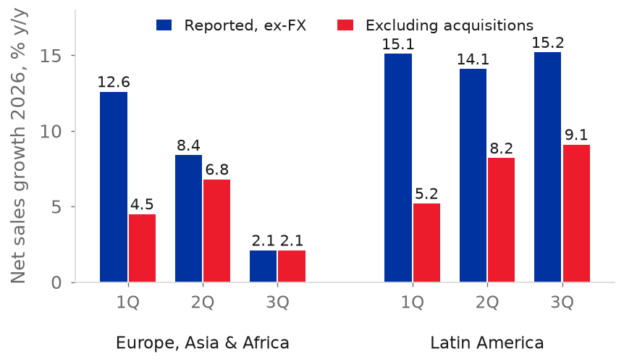
  Fuente: Grupo Bimbo (2026c, 2026d, 2026h); modelo del equipo
• Lo que se convierte. En 9M26 las ventas reportadas cayeron 2.2% frente a un crecimiento de 4.7% sin efecto cambiario, por lo que el peso restó 6.9 puntos, pero en nuestro modelo el efecto se invierte y 1.46 de los 4.75 puntos de crecimiento del FY2027E, 31%, son efecto cambiario, que baja a 0.51 en el FY2030E, de modo que la panificadora crece 3.3% en el FY2027E y 2.9% al año hasta el FY2030E (Figura 13) (Grupo Bimbo, 2026h; modelo del equipo).
  Figura 13: Crecimiento de ventas netas en pesos: orgánico, adquisiciones y conversión cambiaria
  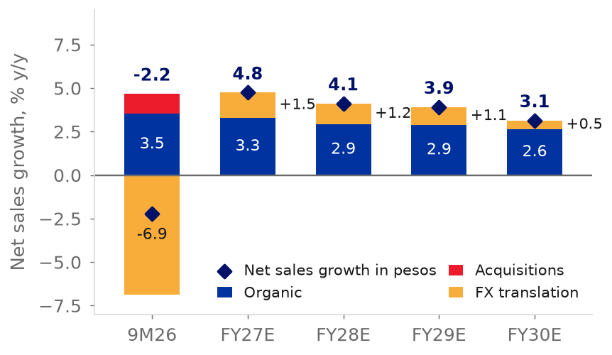
  Fuente: Grupo Bimbo (2026h); modelo del equipo
• El precio de mercado. El precio de mercado está por encima de un DCF que cuenta solo el crecimiento orgánico: MXN 64.85 frente a 52.92. El 18 de septiembre de 2026 el VE/EBITDA era 6.29x en la base de Capital IQ, el percentil 8 desde 2000, frente a 11.3x en 2012-2018, cuando el rendimiento sobre el capital contable era de 7.7%; desde 2015 el EBITDA creció 2.2 veces, el múltiplo cayó 43% y la deuda neta subió 2.7 veces (Figura 14) (S&P Capital IQ, 2026; modelo del equipo). Es barata en valor empresa, no en utilidades (P/U de 17.0x sobre las utilidades de los próximos doce meses, la mediana); el precio objetivo promedio de los analistas, de MXN 70.17, implica cerca de 7.4x el EBITDA del FY2027E con el valor empresa del modelo, frente a 6.7x del nuestro y 6.2x en nuestro valor terminal (S&P Capital IQ, 2026; Yahoo Finance, 2026; modelo del equipo).
  Figura 14: TEV / EBITDA UDM por año, 1999-2026
  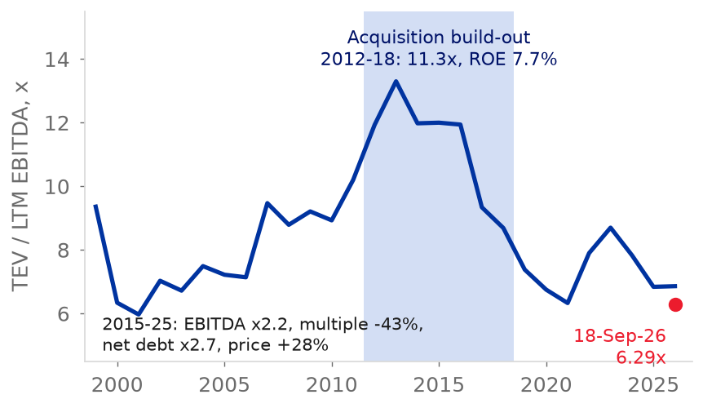
  Fuente: S&P Capital IQ (2026)
• De qué depende la valuación. La valuación depende de que los negocios adquiridos ganen el 15.17% que supone el valor terminal, frente a 11.9% en el FY2025, y del peso: MXN 49.47 con una depreciación de largo plazo de 1.0% al año y MXN 56.35 con 2.3%, frente a 52.92 con 1.7% (modelo del equipo).  Pilar 2: Los costos pueden subir sin romper el margen: Bimbo ya absorbió un choque casi cuatro veces mayor  • Un choque mayor, ya absorbido. Entre el FY2021 y el FY2023, las materias primas pasaron de 30.0% a 32.8% de las ventas netas, un aumento de 279 pb, y el margen bruto cayó 206 pb, de 53.5% a 51.4%. El margen de EBITDA ajustado nunca salió de un rango de 13.4% a 14.0% en el FY2021-FY2025 (Grupo Bimbo, 2024, p. 354, nota 21; 2026f, pp. 13, 82, 85; modelo del equipo).  • Nuestro modelo pide mucho menos. Las materias primas pasan de 29.9% de las ventas netas en el FY2026E a 30.6% en el FY2027E, 76 pb, cerca de una cuarta parte del choque del FY2021-FY2023. El modelo ya traslada con un rezago de un año el alza de 25.9% del trigo en 2026 (R cuadrada de 0.70 frente a 0.48 para el mismo año). Esa alza explica por qué el margen bruto cae 58 pb, de 52.7% a 52.1%, en el FY2027E (Figura 17) (IMF, 2026; modelo del equipo).
  Figura 15: USD/MXN promedio anual, 2019-2030E, y tipo de cambio spot del 16 de octubre de 2026
  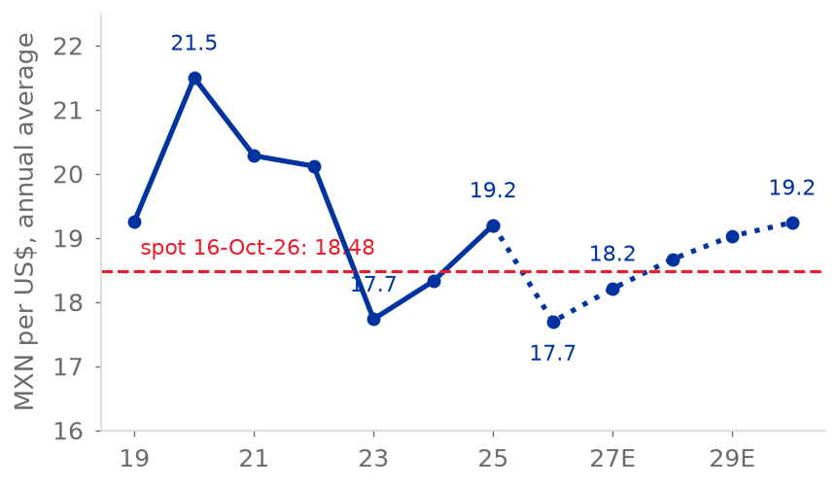
  Fuente: S&P Capital IQ (2026); modelo del equipo
• El mercado espera lo mismo. El consenso espera un margen bruto de 52.0% en el FY2027 frente a nuestro 52.1% (S&P Capital IQ, 2026; modelo del equipo). Un aumento de costos de este tamaño ya está en el precio, así que no es una razón para vender.
• Las coberturas dan visibilidad, no protección. El director de finanzas dijo que las principales materias primas del 4T26 están totalmente cubiertas y las del 1S27 casi al 100%, y que Bimbo nunca cubre con 15 meses de anticipación. Calificó 2027 como "un reto" para el costo de ventas (Grupo Bimbo, llamada de resultados del 3T26). El modelo de coberturas de Bimbo compara el precio actual con su promedio de cinco años (Grupo Bimbo, 2026f, p. 9). El primer trimestre expuesto a precios nuevos es por tanto el 3T27, y las coberturas del segundo semestre se compran durante el 1S27.  • Los costos no son lo que pone nuestra regla en VENDER. El trigo a su precio de septiembre de 2026, US$247 por tonelada, resta MXN 5.83 al precio objetivo base (modelo del equipo). Nuestra regla da VENDER a MXN 64.85 porque el precio está por encima de nuestro valor, no porque los costos suban: nuestro precio objetivo optimista a 12 meses de MXN 68.94 queda MXN 2.74 por debajo de los MXN 71.69 que MANTENER necesitaría. Por eso este pilar argumenta contra vender por costos, no a favor de comprar.
  Figura 16: Precio del trigo frente al promedio de 2026E que mantiene el modelo
  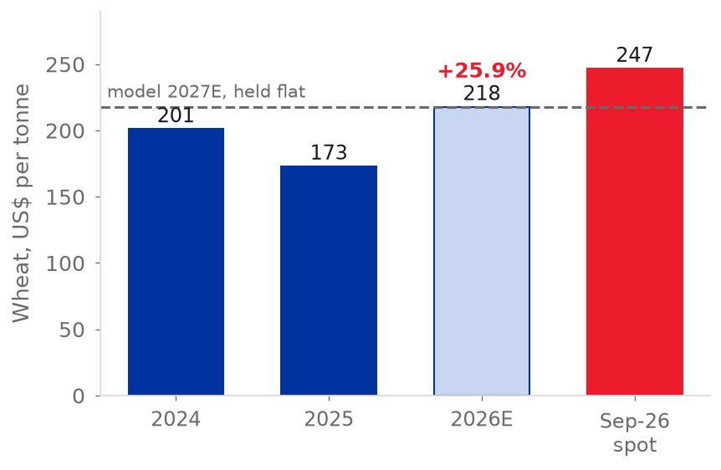
  Fuente: IMF (2026); modelo del equipo
  Figura 17: Margen bruto FY2021A-FY2030E en el modelo y con el trigo al precio de septiembre de 2026 o 35% más alto desde 2027
  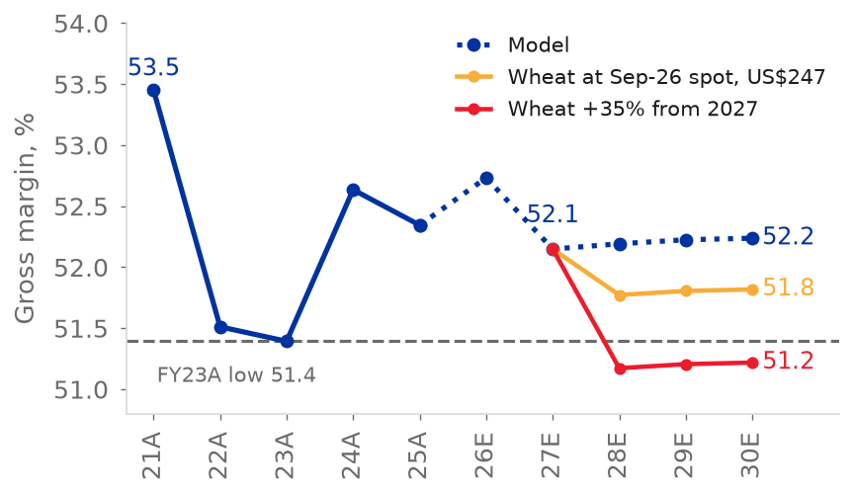
  Fuente: IMF (2026); modelo del equipo
Pilar 3: La nueva dirección hereda una recuperación y 2027 es su primera prueba real  • Quién es nuevo y qué se heredó. Alejandro Rodriguez Bas asumió como director general en noviembre de 2025, el segundo cambio en 18 meses tras Rafael Pamias en mayo de 2024, y Greg Koehrsen dirige Bimbo Bakeries USA desde enero de 2026; el director de finanzas es el mismo desde 2017, Daniel Servitje sigue como Presidente Ejecutivo y no ha habido cambio de estrategia (Grupo Bimbo, 2026a, pp. 76-77, 178-180; estimación del equipo). La recuperación ya estaba en marcha: el margen de Norteamérica pasó de 5.9% en el 4T24 a 10.4% en el 3T25, antes del cambio (Figura 18) (Grupo Bimbo, 2026h; estimación del equipo).  • Primeros resultados. Un margen del grupo de 15.7% en el 3T26, 100 pb más que un año antes, crecimiento de 3.6% sin efecto cambiario, apalancamiento de 2.4x y una guía de margen para 2026 elevada a +85 a +120 pb, sobre una base baja y con un efecto no recurrente de cerca de 11.5 pb en el FY2026E (Grupo Bimbo, llamada de resultados del 3T26; 2026h, pp. 2-5; modelo del equipo).
  Figura 18: Margen EBITDA ajustado de Norteamérica por trimestre
  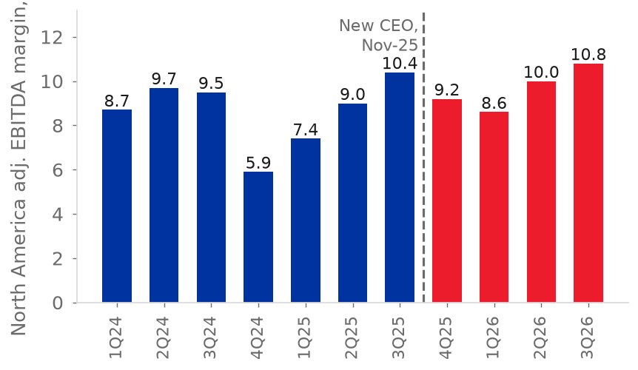
  Fuente: Grupo Bimbo (2026h y reportes trimestrales); estimación del equipo
• Lo que el modelo ya incluye. El margen sube 120 pb del FY2025 al FY2027E, 91 pb en el FY2026E y 29 pb más en el FY2027E, y la UPA (utilidad por acción) se duplica de MXN 2.58 a 5.25 en el FY2030E (modelo del equipo). Esos 29 pb son la prueba. De los 120 pb desde el FY2025, 114 provienen de otros gastos, netos, que bajan de 1.15% a 0.14% de las ventas, y de costos de integración, que bajan de MXN 541 millones a cero; solo en el FY2027E esos dos rubros suman 74 pb, que compensan la caída de 58 pb del margen bruto, en un año que el director de finanzas califica de "un reto" para el costo de ventas y en el que el director general espera más presión de Wickbold (Grupo Bimbo, llamada de resultados del 3T26; 2026f, p. 13; modelo del equipo). El EBITDA ajustado (UAFIDA) de Bimbo suma depreciación, amortización, deterioros y cargos de planes de pensión multipatronales, no los otros gastos netos, así que, salvo esas partidas, estas dos líneas mueven el margen ajustado (Grupo Bimbo, 2026h, nota 2).
• La brecha con el mercado. El margen del FY2027E del modelo está 55 pb por encima del consenso de 14.6%, su EBITDA 4.2% por encima, cerca de MXN 7.7 del precio objetivo, y su UPA de MXN 4.01 cerca de 20% por encima del consenso de MXN 3.35; el consenso es del 20 de septiembre, antes de la llamada (Figura 11). A MXN 64.85 el P/U sobre la UPA de consenso de MXN 3.35 para el FY2027 es 19.4x, aunque las estimaciones aún pueden subir tras la llamada (S&P Capital IQ, 2026; Yahoo Finance, 2026; modelo del equipo).
• El historial y lo que vale. De 61 metas verificables fijadas en llamadas desde 2011, 22 se cumplieron, con la proporción subiendo de 16% en 2011-2016 a 56% en 2023-2025, pero solo 25% en adquisiciones, y las integraciones llegan tarde y más costosas, como ha ocurrido con Wickbold (Figura 19) (estimación del equipo a partir de las llamadas de resultados).## Calificación y de qué depende la valuación  El precio objetivo a 12 meses traslada la fecha de valuación del DCF al 16 de octubre de 2027 y descuenta, a valor justo, las recompras del 4T26 y de FY2027E del número de acciones del 30 de septiembre de 2026 (modelo del equipo). Los rendimientos totales esperados al precio de MXN 64.85 son -21.2% con un WACC 0.5 pp mayor y +8.0% con 0.5 pp menor, un rango que no alcanza el costo del capital de 12.26%, así que nuestra regla da VENDER; calificamos MANTENER neutral, y nuestras líneas son COMPRAR por debajo de MXN 45.50 y VENDER por encima de MXN 62.41 (modelo del equipo). La valuación depende sobre todo del rendimiento sobre el capital nuevo, 15.17% en el valor terminal frente a 11.9% en el FY2025, y del costo de capital (modelo del equipo). La sección de riesgos de inversión presenta las señales públicas, por pilar, que moverían la calificación.
  Figura 19: Metas de la administración desde 2011: cumplidas, mixtas y no cumplidas, por periodo en que se fijaron
  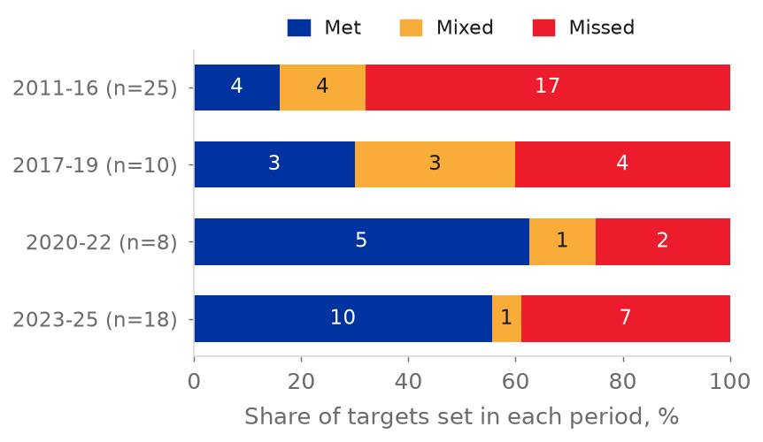
  Fuente: estimación del equipo con base en llamadas de resultados

Valuación
Método
Valuamos a Bimbo con un flujo de caja descontado del flujo de caja libre de la empresa (FCFF), el efectivo que queda después de impuestos, capex y nuevos arrendamientos, para FY2027E-FY2030E, más un valor terminal. No usamos un múltiplo de salida; los pares son una verificación cruzada (modelo del equipo). Los flujos llegan a mitad de año y se descuentan al WACC; el valor del capital se lleva a la fecha de valuación con el costo del capital. El DCF base valúa las acciones al 16 de octubre de 2026 en MXN 52.92; el precio de referencia es el cierre del 27 de octubre, 11 días después, una diferencia de cerca de 0.4% al costo del capital (modelo del equipo). El precio objetivo a 12 meses traslada la fecha de valuación al 16 de octubre de 2027, usa los flujos de FY2028E-FY2030E y el mismo WACC, crecimiento y rendimiento sobre el capital nuevo, usa el balance de FY2027E y descuenta del número de acciones, a valor justo, las recompras del 4T26 y de FY2027E (modelo del equipo).
Costo de capital  Valuamos en pesos, por lo que la tasa libre de riesgo es el rendimiento del M-Bono de 9.26% menos el diferencial de incumplimiento de México de 1.75%, es decir 7.51%, combinada con la tasa en dólares expresada en pesos según la proporción de flujos vinculados al dólar (Damodaran, 2026; S&P Capital IQ, 2026). La prima de riesgo país se pondera según dónde gana Bimbo su EBITDA, lo que da 2.05%, y se multiplica por la beta (Damodaran, 2026; modelo del equipo). La beta desapalancada de 0.53 es la cifra global de procesamiento de alimentos de Damodaran; reapalancada con una razón deuda a capital de mercado de 74.3% con arrendamientos es 0.81 (Damodaran, 2026). El resultado es un costo del capital de 12.26% y un WACC de 9.62% (modelo del equipo). Mantenemos esa estructura de capital porque el director de finanzas ubica el rango cómodo entre 2.0x y 2.5x, donde Bimbo ya se encuentra, por lo que las ponderaciones del WACC se mantienen en los valores de mercado de hoy; con una razón deuda a capital de 50% el WACC sería cercano a 9.82% y el precio objetivo cerca de MXN 3.7 menor (Grupo Bimbo, llamada de resultados del 3T26; modelo del equipo).  Tabla 1: Costo de capital  Fuente: Damodaran (2026); S&P Capital IQ (2026); Grupo Bimbo (2026d, p. 6); modelo del equipo.
  Componente | Valor | Base
  Tasa libre de incumplimiento en pesos | 7.51% | M-Bono 9.26% menos 1.75% de spread de incumplimiento
  Bono del Tesoro de EE.UU. a 10 años | 5.09% | FRED, 16-oct-2026
  Tasa libre de riesgo combinada | 7.23% | 55% flujos en pesos, 45% ligados al dólar (tasa de EE.UU. convertida a pesos con depreciación de 1.7%)
  Prima de riesgo de mercado maduro | 4.20% | Implícita de Damodaran
  Beta desapalancada / reapalancada | 0.53 / 0.81 | Procesamiento global de alimentos; D/E 74.3% incl. arrendamientos
  Prima de riesgo país x beta | 1.65% | PRP de 2.05% ponderada por EBITDA
  Costo de capital (ke) | 12.26% | Modelo del equipo
  Costo de la deuda, antes de impuestos | 8.66% | 58% de la deuda fuera de pesos a UST + 100 pb, en pesos; 42% de deuda en pesos a 9.71%
  Peso de la deuda, D/(D+E) | 42.6% | Valor de mercado, incluye arrendamientos
  WACC | 9.62% | Tasa de impuestos 30%
  Figura 20: EV / EBITDA frente a pares, últimos doce meses, 16-oct-2026
  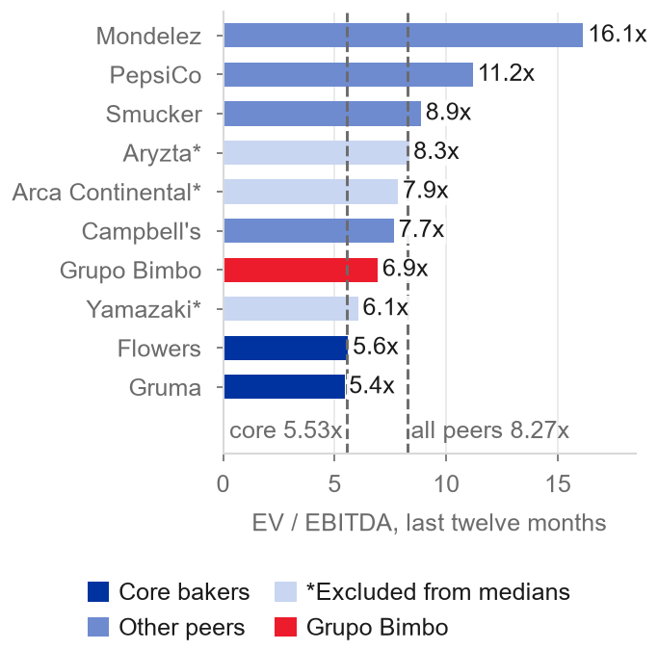
  Fuente: S&P Capital IQ (2026); modelo del equipo
Flujo de caja libre y valor terminal
El FCFF crece de MXN 27.1 mil millones en FY2027E a MXN 30.3 mil millones en FY2030E a medida que el EBIT sube 5.0% al año y el capex se mantiene en 4.5% de las ventas, en línea con la guía del director de finanzas de un nivel en 2027 algo superior al de 2026 y cercano al 4.6% de las ventas de FY2014-FY2020 (Grupo Bimbo, llamada de resultados del 3T26; modelo del equipo). El valor terminal usa crecimiento de Gordon con reinversión: el FCFF de FY2031E es igual al NOPAT multiplicado por uno menos g sobre el rendimiento sobre el capital nuevo (RONIC). Un crecimiento de 4.40% en pesos es un crecimiento real de 0.68% más la inflación de largo plazo de México de 3.7% (Banxico, 2026; modelo del equipo). El RONIC de 15.17% es el rendimiento de FY2030E sobre el capital operativo tangible; se ubica entre FY2024 (13.8%) y FY2023 (17.1%) y por encima del 11.9% de FY2025, razón por la cual las adquisiciones de nuestro primer pilar importan para el valor (modelo del equipo). El valor terminal implica 6.2x el EBITDA ajustado de FY2030E, justo por debajo del 6.29x del 18 de septiembre de 2026, el percentil 8 desde 2000 (S&P Capital IQ, 2026).
Del valor empresa al precio objetivo a 12 meses  Tabla 2: Puente del valor empresa al precio objetivo  Fuente: modelo del equipo (hoja Valuacion_12m).
  MXN millones, 31-dic-2027 | Valor
  VP del FCFF FY2028E-FY2030E | 76,384
  VP del valor terminal | 373,897
  Valor empresa | 450,281
  Deuda bruta | (151,250)
  Pasivos por arrendamiento | (34,790)
  Efectivo | 22,372
  Participación no controladora (ingreso capitalizado a ke menos g) | (24,276)
  Otras partidas asimilables a deuda | (15,972)
  Asociadas | 6,533
  Valor del capital, 31-dic-2027 | 252,898
  Valor del capital al 16-oct-2027 (factor ke 0.976) | 246,879
  Acciones, netas de recompras 4T26-FY2027E (millones) | 4,217.1
  Precio objetivo a 12 meses (MXN) | 58.54
  Figura 21: Flujo de caja libre de la empresa, FY2027E-FY2030E
  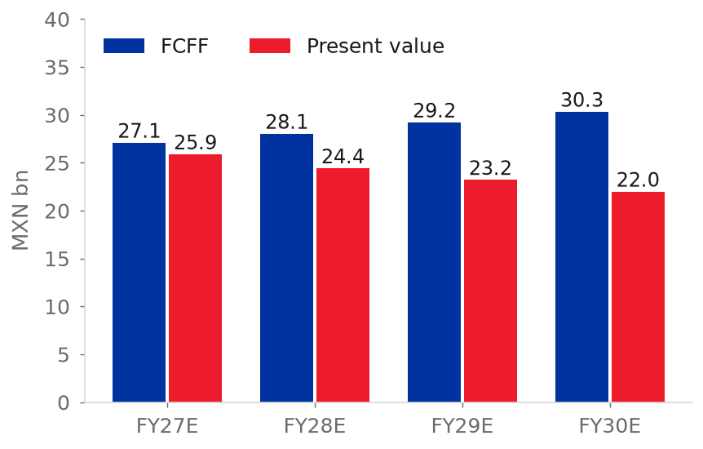
  Fuente: modelo del equipo
El valor terminal es 83% del valor empresa, 78% en el DCF base (modelo del equipo). La participación no controladora se valúa capitalizando su utilidad proyectada al costo del capital menos el crecimiento de 4.4% del valor de la empresa, y las demás partidas similares a deuda y las asociadas se mantienen a sus saldos al 30 de septiembre de 2026 (modelo del equipo). El número de acciones ya descuenta las recompras del 4T26 y de FY2027E (59.7 millones de acciones a valor justo), que el director de finanzas dice que continuarán (MXN 1.2 mil millones en el 3T26); esto añade MXN 0.92 por acción al precio objetivo (Grupo Bimbo, llamada de resultados del 3T26; modelo del equipo). Tres insumos mueven más el valor (apéndice A5): el costo de capital (MXN 49.96 a 68.94 por +/-0.5 pp), el margen (MXN 7.17 por 50 pb) y el rendimiento terminal sobre el capital (MXN 11.69 si se mantiene en el nivel de FY2025) (modelo del equipo). Un DCF en el que el capital nuevo rinde solo el WACC da MXN 28.93. Pasar al rendimiento sobre el capital tangible añade MXN 12.83, los insumos del costo de capital MXN 10.67 y el crecimiento terminal MXN 0.48. Revelamos estos pasos porque MXN 23.5 de los MXN 24.0 descansan en dos juicios que debemos defender (modelo del equipo).
Valuación relativa
Comparamos a Bimbo con nueve empresas listadas sobre una misma base: datos de los últimos doce meses a junio de 2026, valor empresa y EBITDA en una base equivalente a IFRS 16, y precios de los pares del 16 de octubre de 2026, los más recientes de nuestra base (S&P Capital IQ, 2026; modelo del equipo). Cuatro panificadoras base ("core") fijan el piso y cinco empresas de consumo básico el techo (tabla abajo). Yamazaki, Aryzta y Arca Continental quedan fuera de las medianas porque sus datos de arrendamientos o de participación no controladora no son comparables (marcadas con *), así que la mediana base descansa en dos empresas, Flowers Foods y Gruma. El P/E de 58.6x de J.M. Smucker también queda fuera de las medianas de P/E por atípico; con él la mediana de los pares elegibles sería 19.6x, no 16.1x, y el 18.5x de Bimbo quedaría por debajo.
Tabla 3: Múltiplos y márgenes frente a los pares  Fuente: S&P Capital IQ (2026), precios del 16 de octubre de 2026; modelo del equipo. LTM = últimos doce meses; NTM = próximos doce meses.
  Empresa | EV/EBITDA UDM | EV/EBITDA PDM | P/U UDM | Deuda neta / EBITDA | Margen EBITDA
  Grupo Bimbo | 6.9x | 6.6x | 18.5x | 2.81x | 14.5%
  Flowers Foods | 5.6x | 6.1x | 23.4x | 3.37x | 11.1%
  Gruma | 5.4x | 5.6x | 9.4x | 1.47x | 17.1%
  Yamazaki Baking* | 6.1x | 5.8x | 17.7x | -0.67x | 8.2%
  Aryzta* | 8.3x | 5.8x | 10.2x | 3.50x | 9.8%
  J.M. Smucker | 8.9x | 9.2x | 58.6x | 2.98x | 25.2%
  Campbell's | 7.7x | 8.4x | 15.1x | 4.25x | 17.8%
  Mondelez | 16.1x | 13.8x | 23.1x | 3.25x | 15.9%
  Arca Continental* | 7.9x | 7.1x | 18.7x | 0.74x | 19.4%
  PepsiCo | 11.2x | 11.0x | 16.1x | 2.26x | 20.4%
  Mediana núcleo | 5.5x | 5.9x | 16.4x | 2.42x | 14.1%
  Mediana elegible | 8.3x | 8.8x | 16.1x | 3.12x | 17.4%
  Figura 22: Rendimiento sobre el capital operativo tangible frente al RONIC terminal
  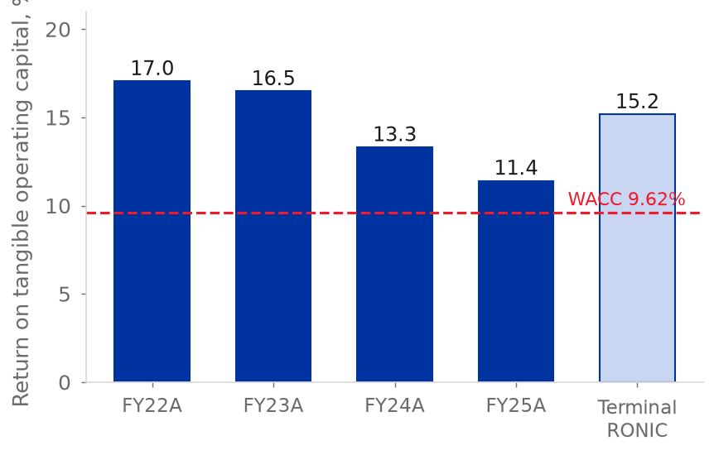
  Fuente: modelo del equipo
Con un EV/EBITDA de 6.9x, Bimbo cotiza 26% por encima de las panificadoras base (5.5x) y 16% por debajo de todos los pares elegibles (8.3x); en P/E cotiza a 18.5x frente a 16.4x de las panificadoras base y 16.1x de los pares elegibles sin Smucker (S&P Capital IQ, 2026; modelo del equipo). Su apalancamiento, de 2.8x deuda neta/EBITDA, está por encima de la mediana de las panificadoras base de 2.4x, y su margen EBITDA de 14.5% está en línea con ella (S&P Capital IQ, 2026; modelo del equipo). Flowers Foods, el espejo de Norteamérica de Bimbo, es el comparable más débil, con un volumen que cae 5.8% en el 2T26 (Investing.com, 2026).
Aplicar las dos medianas al EBITDA ajustado de los últimos doce meses de Bimbo de MXN 61,786 millones y a los pasivos del modelo a diciembre de 2026 da MXN 31.2 por acción a 5.5x y MXN 69.8 a 8.3x (modelo del equipo). El valor DCF de MXN 52.92 se ubica en la mitad superior de ese rango, equivalente a cerca de 6.9x el EBITDA de FY2026E, mientras que nuestro valor terminal implica 6.2x el EBITDA de FY2030E (modelo del equipo). Nuestra visión: una prima frente a las panificadoras base se justifica por México, donde la red de rutas gana 20.4%, y no por Norteamérica, que gana 9.0% (Grupo Bimbo, 2026f, p. 85).
Campo de fútbol y calificación  El precio objetivo a 12 meses de MXN 58.54 se ubica por encima del DCF base (MXN 52.92) y por debajo del precio objetivo mediano de los analistas de MXN 69.50, y dentro del rango de pares de MXN 31.2 a 69.8 (modelo del equipo; S&P Capital IQ, 2026). La regla de calificación es del equipo: COMPRAR si incluso el rendimiento esperado pesimista (WACC +0.5 pp) supera el costo del capital, VENDER si incluso el optimista (WACC -0.5 pp) se queda corto, y MANTENER en los demás casos. Al precio de MXN 64.85 el rendimiento pesimista es -21.2% y el optimista +8.0%, frente a un costo del capital de 12.26%, por lo que la regla da VENDER (modelo del equipo). Calificamos MANTENER, una postura neutral, como un juicio, no como resultado de la regla, por tres razones. Primero, el mercado acaba de revalorar la acción: subió 10.7% entre el 16 y el 27 de octubre, en torno a los resultados del 22 de octubre; el 18 de septiembre estaba en 6.29x VE/EBITDA, el percentil 8 desde 2000 en la base de Capital IQ (6.9x el 16 de octubre en la base de nuestra tabla de pares), así que parte de la recuperación ya está en el precio (S&P Capital IQ, 2026). Segundo, el negocio va en la dirección correcta y la línea de VENDER está cerca: la administración ha elevado tres veces su guía de margen de 2026, el apalancamiento es de 2.4x, los costos no son una razón para vender (pilar 2) y la línea de VENDER, MXN 62.41, está 3.8% por debajo del precio (Grupo Bimbo, llamada de resultados del 3T26). Tercero, la prueba decisiva tiene fecha. La llamada del 4T26 de finales de febrero de 2027 da la primera guía formal para 2027. Una guía que implique un margen de EBITDA ajustado de cerca de 15.3% o más, 17 pb por encima de nuestro 15.12%, sube el precio objetivo a MXN 61.05 y pone el precio dentro de la banda, así que la regla da MANTENER; una guía que solo iguale nuestro pronóstico deja la regla en VENDER, y pasamos a VENDER. La regla da COMPRAR solo con una guía de cerca de 16.7%, 160 pb por encima de nuestro pronóstico (modelo del equipo, corrida del libro como los casos siguientes). No calificamos más alto porque nuestro caso base ya supone un margen superior al de cualquier año de la historia de la empresa. La calificación depende del margen pronosticado: el FY2027E está 55 pb por encima del consenso de 14.6%, que es anterior a la elevación de la guía del 3T26, y nuestro 15.12% es el extremo superior de la guía de 2026 de +85 a +120 pb sobre 13.93% (Grupo Bimbo, llamada de resultados del 3T26; S&P Capital IQ, 2026). Mantenemos el modelo y mostramos el costo de equivocarse en la tabla siguiente. Si otros gastos netos se quedaran en el nivel de 9M26, 0.76% de las ventas, y los costos de integración en MXN 541 millones, el precio objetivo perdería MXN 10.6 (modelo del equipo).
  Figura 23: Construcción del DCF base, MXN por acción
  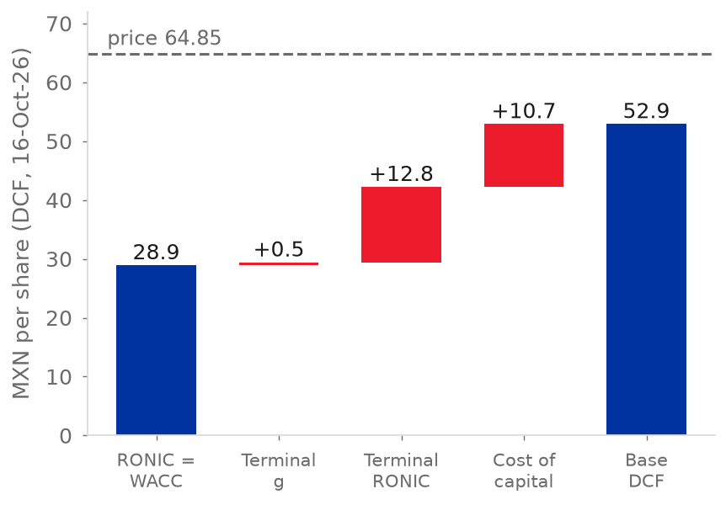
  Fuente: Modelo del equipo (hojas Valuacion y WACC)
Cada 100 pb de margen valen cerca de MXN 14 de precio objetivo (14.33 si el cambio empieza en el FY2028E, cerca de 14.8 si empieza en el FY2027E, como en la tabla), así que la calificación depende del margen. La tabla presenta cuatro casos, con el margen constante desde el FY2027E.
Tabla 4: La calificación depende del margen
Caso | Margen | Precio objetivo a 12 meses | Banda de MANTENER | Regla
Modelo | 15.12% | MXN 58.54 (-9.7%) | 45.50-62.41 | VENDER
Consenso | 14.6% | MXN 50.84 (-21.6%) | 39.18-54.87 | VENDER
Techo del rango FY2021-FY2025 | 14.0% | MXN 41.99 (-35.3%) | 31.93-46.23 | VENDER
Guía de 15.3% | 15.29% | MXN 61.05 (-5.9%) | 47.55-64.86 | MANTENER

Fuente: modelo del equipo (corrida del libro con el margen de EBITDA ajustado desplazado y constante desde el FY2027E); S&P Capital IQ (2026) para el consenso. Los porcentajes son frente a MXN 64.85; la regla se aplica a ese precio.

Análisis financiero
Tabla 5: Estado de resultados proyectado y razones clave
MXN millones | FY2025A | FY2026E | FY2027E | FY2028E | FY2029E | FY2030E
Ventas netas | 426,952 | 426,670 | 446,942 | 465,382 | 483,639 | 498,865
Crecimiento | 4.6% | -0.1% | 4.8% | 4.1% | 3.9% | 3.1%
Margen bruto | 52.3% | 52.7% | 52.1% | 52.2% | 52.2% | 52.2%
EBITDA ajustado | 59,456 | 63,299 | 67,589 | 70,377 | 73,138 | 75,441
Margen EBITDA ajustado | 13.93% | 14.84% | 15.12% | 15.12% | 15.12% | 15.12%
Otros gastos / ventas | 1.15% | 0.76% | 0.14% | 0.14% | 0.14% | 0.14%
UPA (MXN) | 2.58 | 3.19 | 4.01 | 4.65 | 4.98 | 5.25
Capex / ventas | 5.3% | 4.4% | 4.5% | 4.5% | 4.5% | 4.5%
Deuda neta / EBITDA | 3.03x | 2.71x | 2.42x | 2.18x | 1.95x | 1.74x
Fuente: modelo del equipo (hojas IS, BS, CF); FY2025A de Grupo Bimbo (2026f).
Estado de resultados  Las ventas netas crecieron de MXN 338,792 millones en FY2021 a MXN 426,952 millones en FY2025, una TCAC de 6.0% que FY2022 (+17.7%) infla; de FY2022 a FY2025 la TCAC es de solo 2.3%, pues Norteamérica se contrajo en pesos y las adquisiciones de nuestro primer pilar llenaron parte de la brecha (Grupo Bimbo, 2026f; modelo del equipo). El margen EBITDA ajustado se mantuvo en un rango estrecho de 13.4% a 14.0%, para terminar en 13.9% en FY2025 (Grupo Bimbo, 2026f, p. 85; modelo del equipo). El margen bruto bajó de 53.5% a 52.3% con un mínimo de 51.4% en FY2023, porque las materias primas (30.4% de las ventas) y la mano de obra crecieron más rápido que los precios; en FY2025 los salarios subieron 7.5% y la depreciación 13.3% frente a ventas de 4.6% (Grupo Bimbo, 2026f, p. 82; modelo del equipo). La utilidad neta controladora fue de MXN 11,133 millones en FY2025, una UPA de MXN 2.58 (Grupo Bimbo, 2026f; modelo del equipo). El crecimiento en pesos oculta sus fuentes: en 9M26 la conversión cambiaria restó 6.9 puntos al crecimiento sin efecto cambiario, mientras que en el pronóstico suma 1.46 de los 4.75 puntos de FY2027E, y entre FY2023 y FY2025 las materias primas bajaron 2.39 puntos de las ventas pero los salarios, la depreciación y otras partidas recuperaron 1.44 (Figura 13, Figura 29) (Grupo Bimbo, 2026f, p. 82; 2026h; modelo del equipo).
  Figura 24: Margen bruto y margen EBITDA ajustado, FY2021A-FY2030E
  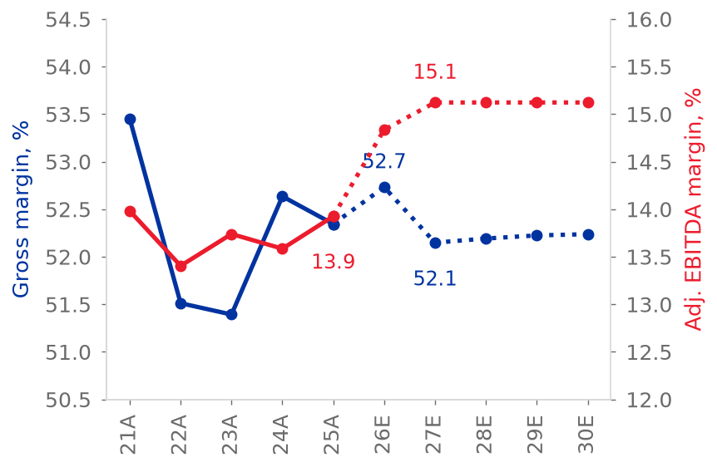
  Fuente: Grupo Bimbo (2026f); modelo del equipo
Tabla 6: Resumen histórico  Fuente: Grupo Bimbo (2026f, pp. 85-86); modelo del equipo. FY2022 incluye una ganancia no monetaria por pensiones y la ganancia por la venta de Ricolino.
  MXN millones | FY2021A | FY2022A | FY2023A | FY2024A | FY2025A
  Ventas netas | 338,792 | 398,706 | 399,879 | 408,335 | 426,952
  Crecimiento | n.d. | 17.7% | 0.3% | 2.1% | 4.6%
  Margen bruto | 53.5% | 51.5% | 51.4% | 52.6% | 52.3%
  Margen EBITDA ajustado | 13.98% | 13.40% | 13.74% | 13.59% | 13.93%
  EBIT / gasto por intereses | 4.2x | 6.7x | 3.5x | 2.5x | 2.4x
  Utilidad neta controladora | 15,916 | 46,910 | 15,477 | 12,544 | 11,133
  Flujo de operación | 45,776 | 38,851 | 31,411 | 39,907 | 47,753
  Capex (PP&E) | 20,671 | 28,669 | 34,754 | 29,402 | 22,530
  Deuda neta con arrendamientos / EBITDA | 2.43x | 1.89x | 2.37x | 3.22x | 3.03x
  Figura 25: Participación en ventas y en EBITDA ajustado, FY2025
  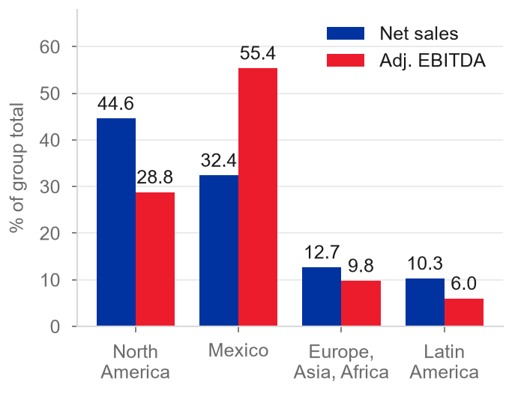
  Fuente: Grupo Bimbo (2026b, p. 4; 2026e, p. 17)
Balance general y apalancamiento  Los activos totales fueron de MXN 409,805 millones al cierre de FY2025, con MXN 135,515 millones de crédito mercantil e intangibles de adquisiciones pasadas (Grupo Bimbo, 2026f, p. 12). La deuda neta incluyendo arrendamientos fue de MXN 179,918 millones, 3.03x el EBITDA ajustado, frente a 1.89x en FY2022 (Grupo Bimbo, 2026a, pp. 75-78; modelo del equipo). Con la definición de la propia empresa, sin IFRS 16, el apalancamiento bajó de 2.9x en diciembre de 2024 a 2.5x en junio de 2026, y el director de finanzas lo ubicó en 2.4x en el 3T26, el extremo superior del rango de 2.0x a 2.5x que considera cómodo (Grupo Bimbo, presentación a inversionistas del 2T26; llamada de resultados del 3T26). El gasto por intereses subió de MXN 10,006 millones en FY2023 a MXN 14,464 millones en FY2025 y la cobertura de EBIT cayó de 4.2x en FY2021 a 2.4x (Grupo Bimbo, 2026f; modelo del equipo). La deuda es de largo plazo y diversificada: vencimiento promedio de 9.5 años, costo promedio de 6.5%, 96% de largo plazo, y 42% en dólares y 42% en pesos después de swaps; la liquidez incluye una línea revolvente no dispuesta de US$2,350 millones (Grupo Bimbo, 2026d, p. 6; 2026a, p. 82). S&P califica a Bimbo BBB+ con perspectiva negativa (LSEG, 2026).  Flujo de efectivo e intensidad de capital  El efectivo de operaciones subió 20% a un récord de MXN 47,753 millones en FY2025 mientras que el capex cayó 23% a MXN 22,530 millones (Grupo Bimbo, 2026f, p. 86). Después de los pagos de arrendamientos y los intereses pagados, el flujo de caja libre pasó de MXN -17,057 millones en FY2023 y MXN -4,943 millones en FY2024 a MXN 5,630 millones en FY2025, 1.3% de las ventas; cubrió el dividendo de MXN 4,451 millones pero no los MXN 11,294 millones de adquisiciones (Grupo Bimbo, 2026f, p. 16; modelo del equipo). El director de finanzas reportó alrededor de MXN 17 mil millones de flujo de caja libre en los primeros nueve meses de 2026 después de alrededor de MXN 12 mil millones de capex, ayudado por el capital de trabajo; el comunicado la define antes de los pagos de arrendamientos, por lo que no es comparable con nuestro FY2026E de MXN 16.3 mil millones después de arrendamientos e intereses, que supone ninguna ganancia de capital de trabajo (Grupo Bimbo, llamada de resultados del 3T26; modelo del equipo).
  Figura 26: Crecimiento de ventas netas por región, 9M26, reportado y sin adquisiciones
  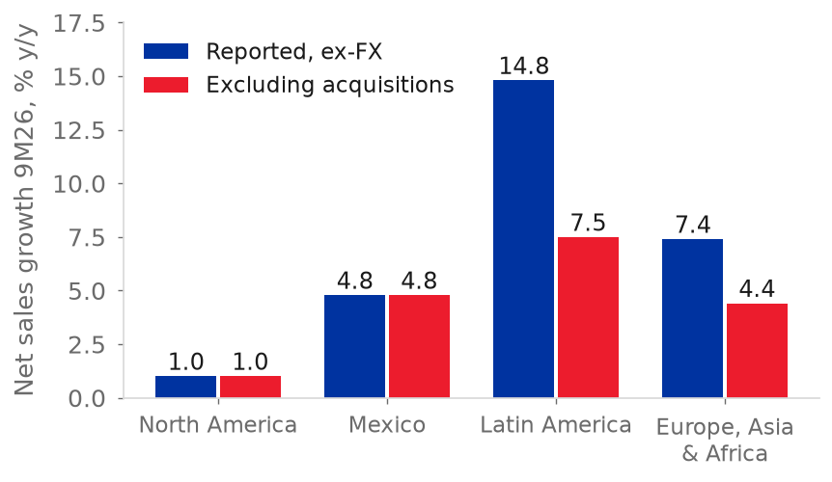
  Fuente: Grupo Bimbo (2026c, 2026d, 2026h); modelo del equipo. Norteamérica incluye Stone House
  Figura 27: Deuda neta con arrendamientos sobre EBITDA ajustado
  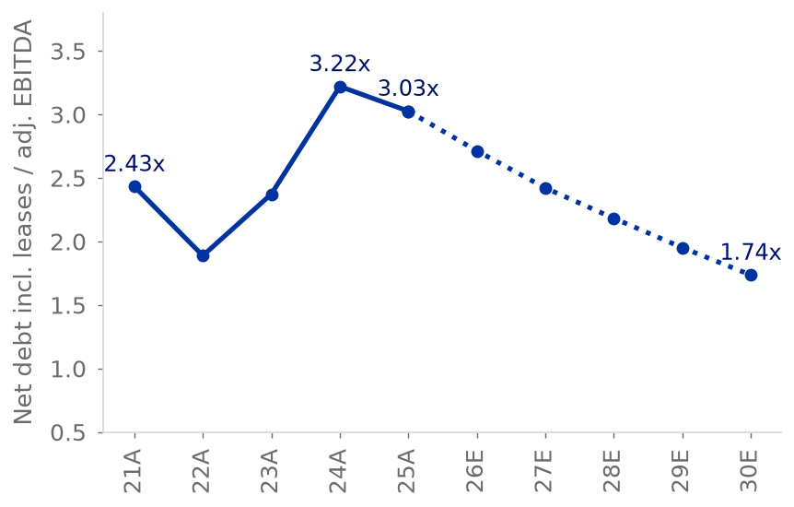
  Fuente: Grupo Bimbo (2026f); modelo del equipo
Evaluación. Bimbo creció lentamente con un margen estable y un apalancamiento creciente; los márgenes y el efectivo han repuntado ahora, pero parte del crecimiento fue comprado y el apalancamiento apenas regresó al extremo superior de su rango. Consideramos que la recuperación es real pero incipiente: un año de flujo de caja libre positivo después de intereses no compensa dos de efectivo negativo, y la cobertura de intereses sigue siendo escasa (modelo del equipo).
Proyección y supuestos  La proyección de FY2026E-FY2030E tiene cinco variables; los arrendamientos y los días de capital de trabajo se mantienen en los niveles de FY2025 (modelo del equipo).  • Ventas. FY2026E son nueve meses de cifras reales más el 4T26 creciendo 5% sin efecto cambiario, que aplica al trimestre la guía de crecimiento de un dígito medio del año completo del director de finanzas. A partir de FY2027E cada región crece a una razón del equipo multiplicada por el PIB nominal en moneda local, convertido a pesos con la trayectoria USD/MXN de Capital IQ de 18.21 en 2027 a 19.24 en 2030. Las razones, las del 9M26, son 0.17 para Norteamérica, 0.77 para México, 0.67 para Latinoamérica y 0.56 para Europa-Asia-África; el crecimiento es solo orgánico (Grupo Bimbo, llamada de resultados del 3T26; S&P Capital IQ, 2026; modelo del equipo).  • Margen. FY2026E usa el punto medio de la guía de +102.5 pb menos la ganancia extraordinaria de 11.5 pb por la participación en La Moderna, +91 pb en total (Grupo Bimbo, 2026i, p. 26; modelo del equipo). A partir de FY2027E cada costo mantiene su razón del año anterior respecto de las ventas, excepto las materias primas, que siguen al trigo con un rezago de un año (elasticidad 0.109); las partidas no recurrentes son cero (modelo del equipo).  • Trigo. Se mantiene en el nivel de 2026 de US$217.9 por tonelada, +25.9% sobre 2025 (IMF, 2026; modelo del equipo).  • Capex. US$1.05 mil millones en FY2026E y US$1.1 mil millones a partir de FY2027E, 4.5% de las ventas, dentro de la guía del director de finanzas (Grupo Bimbo, 2026i, p. 26; llamada de resultados del 3T26).  • Impuestos y financiamiento. Tasa efectiva de impuestos de 37.0% en FY2026E-FY2027E y 32.7% después; los vencimientos se refinancian, las recompras se mantienen en MXN 2.7 mil millones al año y el dividendo de 2027 es de MXN 1.12 por acción (Grupo Bimbo, 2026h; modelo del equipo).
  Figura 28: Crecimiento de las líneas del costo de ventas frente a las ventas, FY2025
  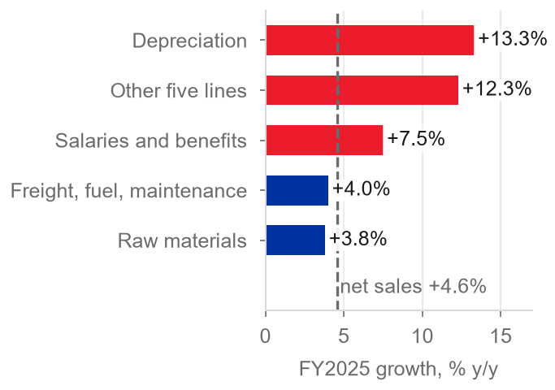
  Fuente: Grupo Bimbo (2026f, p. 82); modelo del equipo
  Figura 29: Cambio del costo de ventas por naturaleza como porcentaje de las ventas, FY2023 a FY2025
  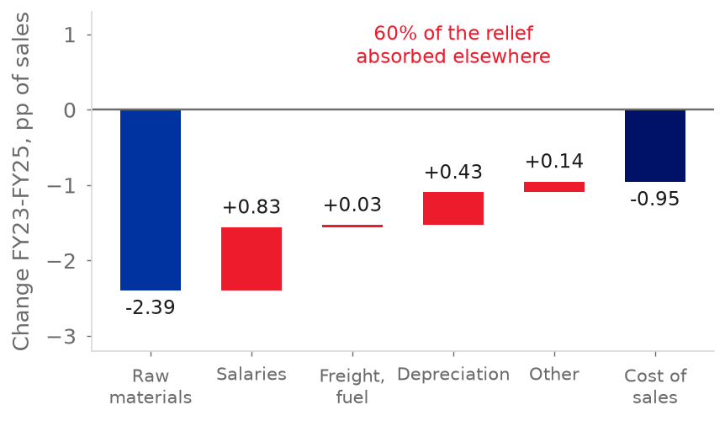
  Fuente: Grupo Bimbo (2026f, p. 82); modelo del equipo
Las ventas netas caen 0.1% en FY2026E por la conversión del peso, luego crecen 4.8%, 4.1%, 3.9% y 3.1%, una TCAC de 4.0% para FY2026E-FY2030E; Latinoamérica y Europa-Asia-África crecen más rápido en FY2027E, 5.6% cada una, México 5.2% y Norteamérica 3.8% en pesos pero 0.9% en dólares (modelo del equipo). Tres características de la proyección están vinculadas con nuestros pilares: el trigo se mantiene constante mientras el director de finanzas califica 2027 como un reto (pilar 2); el modelo proyecta solo crecimiento orgánico, sin adquisiciones, y deja que el efectivo se acumule hasta MXN 55 mil millones, lo que favorece el apalancamiento (pilar 1); y los otros gastos y los costos de integración bajan a casi cero, por lo que el margen sube a 15.1% y se mantiene ahí por construcción (pilar 3) (modelo del equipo). El margen bruto cae 58 pb en FY2027E y se mantiene entre 52.1% y 52.2%; el trigo al precio de septiembre de 2026 o 35% más alto a partir de 2027 llevaría FY2030E a 51.8% o 51.2% (Figura 17), y nuestro margen EBITDA de FY2027E está 55 pb por encima del consenso de 14.6%, que es anterior a la llamada del 3T26 (Figura 11) (IMF, 2026; S&P Capital IQ, 2026; modelo del equipo).
  Figura 30: Flujo de operación y capex, FY2021-FY2025
  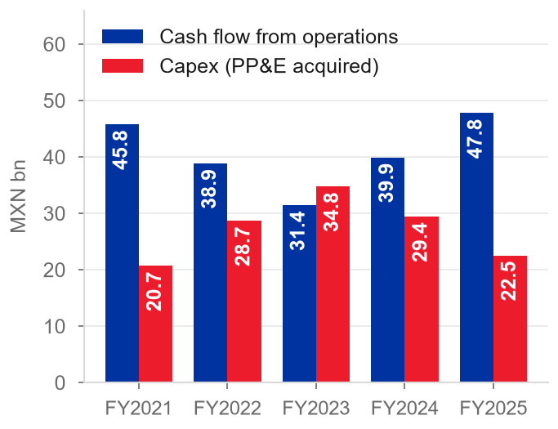
  Fuente: Grupo Bimbo (2026f, p. 86)

Riesgos
Calificamos siete riesgos por probabilidad (P) e impacto (I) de 1 a 5; el impacto es el cambio en el precio objetivo a 12 meses de MXN 58.54 bajo el escenario descrito (1 por debajo de 2%, 2 para 2-5%, 3 para 5-10%, 4 para 10-20%, 5 por encima de 20%) (modelo del equipo). Cada uno se vincula con un pilar.
R1. Costos de insumos: el costo del trigo persiste (P3, I4; pilar 2)  El precio promedio del trigo en 2026 es 25.9% superior al de 2025 (IMF, 2026; modelo del equipo). Los futuros de diciembre de 2027 del CBOT, cerca de US$266 por tonelada, estaban 5.4% por encima de los de diciembre de 2026 el 8 de octubre (IndexBox, 2026). Las coberturas cubren el 4T26 y casi todo el 1S27; después, el costo depende del precio de las nuevas coberturas, y el director de finanzas dijo que Bimbo podría ser un poco más cauta en las coberturas que toma (Grupo Bimbo, llamada de resultados del 3T26). Nuestro modelo mantiene el trigo constante en US$218 por tonelada, mientras que los futuros de diciembre de 2027 son 22% más altos. Dimensionamos dos casos cambiando el precio del trigo de 2027 en el modelo y recalculando toda la valuación. Las materias primas como proporción de las ventas responden al precio del trigo del año anterior con una elasticidad de 0.109 (un ajuste con ocho observaciones anuales, FY2018-FY2025, R cuadrada de 0.70), de modo que el precio de septiembre de 2026, US$247, suma 0.42 pp a esa proporción desde el FY2028E y un trigo 35% por encima de los US$218 que mantenemos, a US$294, suma 1.02 pp. Cada alza reduce el EBIT y el NOPAT y, como el rendimiento terminal sobre el capital nuevo es el rendimiento de FY2030E sobre el capital tangible, también lo reduce, de 15.17% a 14.54% con US$247 y a 13.63% con US$294 (modelo del equipo). El precio objetivo pierde MXN 5.83 (10%) con US$247 y MXN 14.17 (24%) con US$294. El segundo caso es un caso de estrés, no un pronóstico: US$294 está por encima de los futuros de diciembre de 2027. Calificamos el riesgo con los futuros, a US$266, con los que el precio objetivo perdería MXN 9.36 (16%): P3, I4; el caso de estrés es la cola. El modelo no tiene una línea separada para azúcar, aceites o empaques: están dentro de la proporción de materias primas, que solo se mueve con el trigo (IMF, 2026; modelo del equipo).
  Figura 31: Matriz de riesgos
  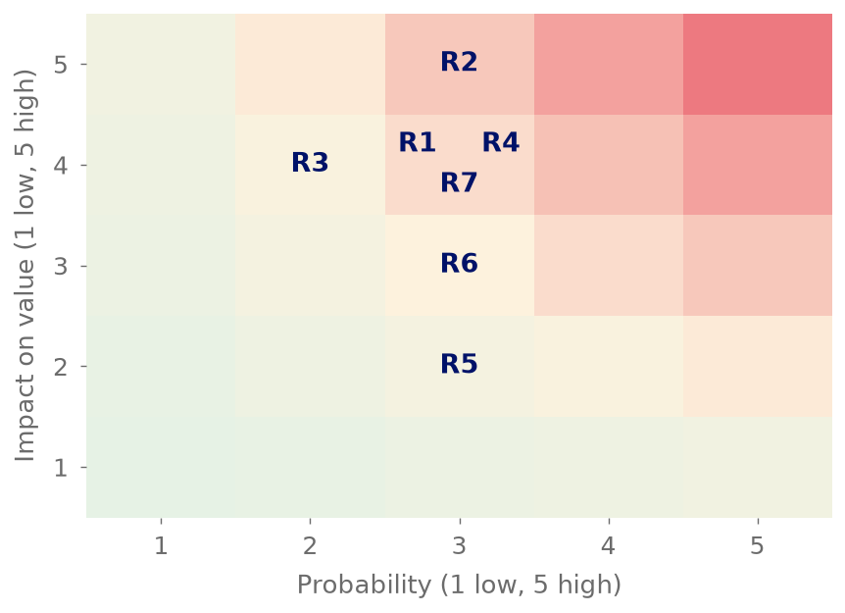
  Fuente: estimación del equipo (P, I); modelo del equipo (efectos en el valor)
R2. La recuperación de Norteamérica se estanca (P3, I5; pilar 3)
La recuperación depende del margen: las ventas netas sin efecto cambiario crecieron 0.7%, 1.3% y 1.0% en el 1T26, 2T26 y 3T26 tras nueve trimestres negativos, y el director general dijo que la transformación no está completa hasta que Norteamérica regrese a un crecimiento rentable en volumen (Grupo Bimbo, 2026c, p. 3; 2026d, p. 3; llamada de resultados del 3T26). Si el margen regresara al 8.4% de FY2024 desde el 10.8% del 3T26, el margen del grupo perdería alrededor de 94 pb y el precio objetivo alrededor de MXN 13.4, considerando que Norteamérica representa 39% de las ventas regionales (Grupo Bimbo, 2026f, p. 85; modelo del equipo).
R3. El rendimiento terminal sobre el capital es menor que nuestro caso base (P2, I4; pilar 1)
El caso base supone que el capital nuevo rinde 15.17% en el periodo terminal. El ROIC sobre capital tangible cayó de 17.7% en FY2022 a 11.9% en FY2025 conforme las adquisiciones entraron a la base de capital (modelo del equipo). Con el nivel de FY2025 el precio objetivo baja a MXN 46.85 (-20.0%); con el promedio de FY2022-25 de 15.1% solo se pierden MXN 1.49 (modelo del equipo).
R4. Política laboral y de salud en México (P3, I4; pilar 3)
México representa 35% de las ventas regionales y 54% del EBITDA. Una iniciativa presidencial de diciembre de 2025 reduciría la semana laboral en dos horas por año a partir del 1 de enero de 2027 hasta llegar a 40 horas, la NOM-051 alcanza su tercera fase en 2028 y el impuesto especial IEPS podría subir por encima de 8% (Grupo Bimbo, 2026a, pp. 23-31, 48). Una caída de 100 a 150 pb en el margen de México cuesta al precio objetivo MXN 5.5 a 8.1, considerando que México representa 38% de las ventas regionales; el modelo no incluye ningún ajuste salarial por ello (modelo del equipo).
R5. Asignación de capital: capex o una adquisición grande (P3, I2; pilar 1)
El director de finanzas dijo que Bimbo tiene una sólida cartera de proyectos pero un enfoque disciplinado, y el director general que una adquisición complementaria o una operación estratégica usaría el margen de apalancamiento si el ajuste es adecuado (Grupo Bimbo, llamada de resultados del 3T26). El modelo no supone operaciones ni uso del efectivo que se acumula hasta MXN 55 mil millones, y un capex 50 pb de las ventas más alto cuesta solo MXN 1.46 (modelo del equipo). La deuda neta incluyendo arrendamientos es de 3.0x el EBITDA al cierre de FY2025 (2.4x en el 3T26 con la medida de la empresa, sin NIIF 16) y S&P tiene perspectiva negativa sobre la calificación BBB+ (Grupo Bimbo, 2026f; LSEG, 2026).
R6. Crecimiento terminal y el peso (P3, I3; pilar 1)
Norteamérica crece 3.8% en pesos en FY2027E pero solo 0.9% en dólares; el resto es la depreciación del peso según la trayectoria de Capital IQ, de 18.21 a 19.24 pesos por dólar hacia 2030 (modelo del equipo; S&P Capital IQ, 2026). Un crecimiento terminal 0.5 pp menor cuesta MXN 4.30 (modelo del equipo).
R7. Otros gastos y costos de integración no bajan (P3, I4; pilar 3)  De los 120 pb de margen que modelamos hasta el FY2027E, 114 dependen de que otros gastos, netos, bajen de 1.15% de las ventas en el FY2025 a 0.14%, y de que los costos de integración bajen de MXN 541 millones a cero. En 9M26 otros gastos fueron 0.76% de las ventas y el director general espera más presión de Wickbold (Grupo Bimbo, llamada de resultados del 3T26; 2026h). Si se quedaran en el nivel de 9M26 y los costos de integración en MXN 541 millones, el precio objetivo perdería MXN 10.6 (18%) (modelo del equipo).  Eventos que podrían cambiar la calificación  La regla de calificación fija las líneas de precio: COMPRAR por debajo de MXN 45.50 y VENDER por encima de MXN 62.41, y ambas líneas se mueven con nuestro valor (modelo del equipo). A MXN 64.85 el precio está por encima de la línea de VENDER, así que nuestro MANTENER se pone a prueba con la llamada del 4T26. Cada señal siguiente es pública, tiene fecha y está ligada a un supuesto de nuestro modelo.
  Figura 32: Sensibilidad del objetivo a 12 meses
  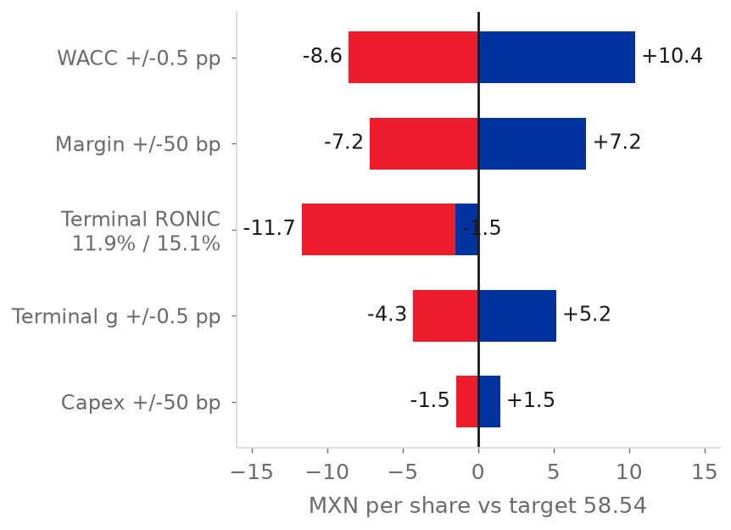
  Fuente: modelo del equipo
Dos señales llegan con los resultados del 4T26 a finales de febrero de 2027: el primer trimestre de crecimiento sin Wickbold como crecimiento adquirido, y la guía formal de margen de 2027 de la administración. El reporte del 1T27 mostrará después si los otros gastos y los costos de integración bajan. El pilar de costos no tiene señal de COMPRAR: argumenta contra vender por costos, y un trigo más barato no probaría el crecimiento ni el margen.
Ocho riesgos menores, como el T-MEC y los aranceles, los medicamentos GLP-1 y los ciberataques, tienen un impacto de 2 o menos (Grupo Bimbo, 2026a, pp. 22-37; estimación del equipo).

Tabla 7: Señales que moverían la calificación, por pilar
Pilar | Dirección | Señal | Umbral | Cuándo lo sabremos | Qué rompe
1. Crecimiento | Hacia COMPRAR | Crecimiento de ventas netas sin tipo de cambio, neto de la contribución inorgánica que reporta Bimbo, una vez que Wickbold sale de la base inorgánica en el 4T26 | Por encima de 4% en dos trimestres consecutivos, frente al crecimiento orgánico de 3.3% de nuestro FY2027E | Resultados del 4T26 (finales de feb 2027) y del 1T27 (finales de abr 2027) | El crecimiento deja de ser de cerca de 3%; el techo del pilar sube
1. Crecimiento | Catalizador | Crecimiento de ventas netas de Latinoamérica sin tipo de cambio en el 4T26, el primer trimestre sin Wickbold como crecimiento adquirido | A 9.1% o menos confirma que el crecimiento de la región fue comprado; a 14.1% o más lo refuta, y ajustamos Latinoamérica sin abandonar MANTENER | Resultados del 4T26 (finales de feb 2027) | Prueba la tesis del crecimiento comprado donde es mayor
1. Crecimiento | Hacia VENDER | Deuda neta/EBITDA tras una adquisición financiada con deuda mientras la integración de Wickbold sigue rezagada | 3.0x o más (definición de la empresa), el nivel que citó el director de finanzas; 2.4x en el 3T26, frente a un rango cómodo de 2.0x a 2.5x | Cualquier anuncio de adquisición; trimestral | Crecimiento comprado de nuevo con deuda antes de que la última compra se pague
2. Costos | Hacia VENDER | Precio global del trigo (IMF), promedio de enero a junio de 2027, la ventana en que Bimbo cubre el 2S27 | Por encima de US$294 por tonelada, el nivel al que el margen bruto del FY2030E cae a 51.2%, por debajo del rango del FY2021-FY2025 de 51.4%-53.5%; se confirma si el margen bruto del 3T27 es inferior a 51.4% | Mensual; resultados del 3T27 (finales de oct 2027) | El piso de MANTENER: los costos dejan de ser absorbibles
2. Costos | Hacia COMPRAR | Ninguna, por diseño | - | - | El pilar es el piso; un trigo más barato no sube ni el crecimiento ni el margen
3. Margen | Pone a prueba el MANTENER | Guía formal de margen de EBITDA ajustado de 2027, dada en la llamada del 4T26 | Extremo inferior que implique cerca de 15.3% o más (+46 pb sobre el FY2026E), frente a 15.12% en nuestro FY2027E | Llamada del 4T26 (finales de feb 2027) | Con 15.3% o más el precio queda dentro de la banda; con 15.1% calificamos VENDER
3. Margen | Hacia COMPRAR | La misma guía de margen de 2027 | Extremo inferior que implique cerca de 16.7% o más, 160 pb por encima de nuestro FY2027E | Llamada del 4T26 (finales de feb 2027) | Precio bajo la línea de COMPRAR; lejos de nuestro caso base
3. Margen | Hacia VENDER | Otros gastos, netos, y gastos de integración en el reporte del 1T27 | Otros gastos en 0.76% de las ventas netas o más, el nivel de 9M26, frente a 0.14% en nuestro FY2027E; o gastos de integración aún reportados, frente a cero en nuestro modelo | Resultados del 1T27 (finales de abr 2027) | 114 de los 120 pb de mejora de margen hasta el FY2027E dependen de que estas dos líneas bajen
Fuente: modelo del equipo; Grupo Bimbo (llamada de resultados del 3T26; 2026d, p. 3; 2026h); IMF (2026). Los umbrales son decisiones del equipo ancladas en el modelo y en declaraciones de la administración.
ESG
El análisis de doble materialidad de Bimbo de 2025 identificó 11 temas materiales (Grupo Bimbo, 2026e, pp. 146-147). Las dos principales calificaciones ESG no coinciden: el S&P Global ESG Score es 59 en 2026 frente a un promedio de la industria de alimentos de 29, mientras que LSEG califica a Bimbo con A (84.62), lugar 12 de 416 empresas de alimentos y tabaco (S&P Capital IQ, 2026; LSEG, 2026). LSEG puntúa la existencia de políticas y S&P la calidad de la divulgación, por lo que LSEG por sí sola puede sobrestimar el gobierno corporativo (estimación del equipo).
Ambiental: el clima y los costos de insumos son lo más importante  El clima llega al valor a través del segundo pilar. Las emisiones de alcance 1 fueron 1,240,655 t en FY2025 (+8.6%) y las de alcance 3 fueron 11,764,297 t (+3.0% frente a 2019), datos preliminares (LSEG, 2026). La meta de alcance 3 para 2025 (-12.5% frente a 2019) no se cumplió; las metas para 2030 son -50% en alcance 1 y -28% en alcance 3, y las emisiones no están cubiertas por el aseguramiento limitado de KPMG (Grupo Bimbo, 2026e, pp. 169, 176-180). La calificación de estrategia climática de S&P cayó de 81 a 54 en 2026 (S&P Capital IQ, 2026). El agua y los empaques conllevan riesgo regulatorio: entre 89 y 101 plantas están en zonas de alto estrés hídrico, y la Ley de Economía Circular de enero de 2026 crea la responsabilidad del productor sobre los empaques (Grupo Bimbo, 2026a, pp. 38-39, 91-93; 2026e, pp. 12, 98).  Social: salud y trabajo  Bimbo tiene 147,873 colaboradores; su tasa de lesiones registrables bajó de 2.38 en 2021 a 1.59 en 2025, y 48% de las ventas tiene un perfil nutricional óptimo (Grupo Bimbo, 2026e, pp. 63-64; 2026a, pp. 29-31, 89).
  Figura 33: Emisiones de gases de efecto invernadero y metas a 2030
  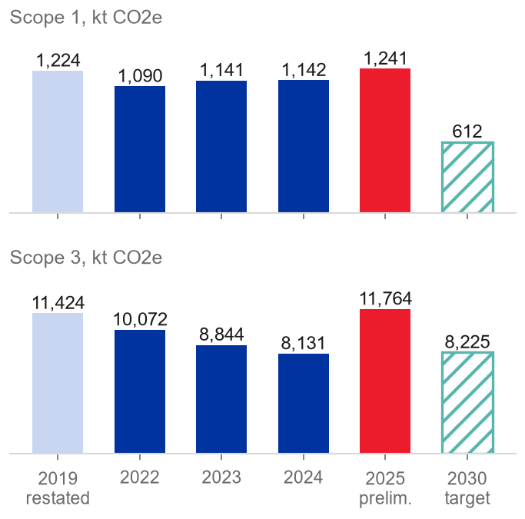
  Fuente: LSEG (2026); Grupo Bimbo (2026e, p. 169)
Gobierno corporativo: una empresa controlada  Seis vehículos poseen 72.03% de las acciones, el presidente del consejo es ejecutivo y miembro de la familia con voto de calidad, y 7 de 18 consejeros son independientes (Grupo Bimbo, 2026a, pp. 171, 181-182; LSEG, 2026). El comité de auditoría es totalmente independiente y las transacciones con partes relacionadas son 2.3% de las ventas (Grupo Bimbo, 2026f, note 15). Nuestra tabla de evaluación de gobierno corporativo da 31 de 64 puntos, 48% (estimación del equipo). La asignación de capital, incluidas las adquisiciones, se decide dentro de esta estructura, lo que vincula el gobierno corporativo con nuestro primer pilar.  Vínculo con la valuación  • Clima y costos de insumos actúan a través del margen: perder 50 pb de forma permanente a partir de FY2028E cuesta MXN 7.17 por acción del precio objetivo (modelo del equipo).
  Figura 34: Lista de verificación de gobierno corporativo: puntaje por bloque
  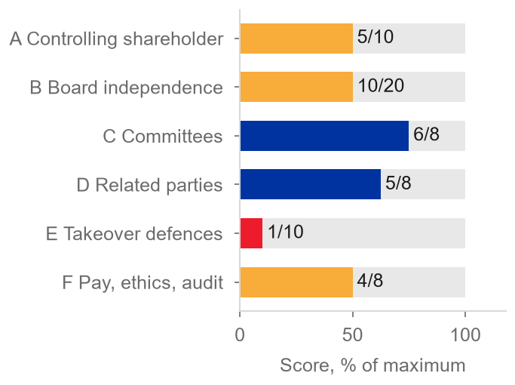
  Fuente: estimación del equipo con base en Grupo Bimbo (2026a, pp. 171, 181-182; 2026g)
• La regulación nutricional y la reforma laboral actúan a través del margen de México: -100 a -150 pb cuesta MXN 5.5 a 8.1 (modelo del equipo).
• Gobierno corporativo actúa a través de la tasa de descuento: no añadimos prima al WACC, y cada +0.5 pp de WACC cuesta MXN 8.58 (modelo del equipo).

Apéndice
A1. Estado de resultados (condensado)
Tabla 8: Estado de resultados, FY2024A-FY2030E
MXN millones | FY2024A | FY2025A | FY2026E | FY2027E | FY2028E | FY2029E | FY2030E
Ventas netas | 408,335 | 426,952 | 426,670 | 446,942 | 465,382 | 483,639 | 498,865
Utilidad bruta | 214,928 | 223,487 | 224,992 | 233,075 | 242,892 | 252,580 | 260,595
Utilidad de operación (EBIT) | 33,149 | 34,146 | 37,729 | 42,541 | 44,982 | 47,345 | 49,205
Resultado financiero | (12,579) | (14,001) | (13,120) | (12,175) | (12,327) | (12,446) | (12,515)
Impuestos a la utilidad | (6,797) | (7,197) | (9,123) | (11,253) | (10,699) | (11,433) | (12,018)
Utilidad neta consolidada | 14,043 | 12,946 | 15,533 | 19,161 | 22,005 | 23,514 | 24,719
Utilidad neta controladora | 12,544 | 11,133 | 13,712 | 17,253 | 20,018 | 21,450 | 22,589
UPA (MXN) | 2.88 | 2.58 | 3.19 | 4.01 | 4.65 | 4.98 | 5.25
EBITDA ajustado | 55,473 | 59,456 | 63,299 | 67,589 | 70,377 | 73,138 | 75,441

Fuente: Grupo Bimbo (2026f); modelo del equipo (hoja IS). El resultado financiero se presenta como gasto.
A2. Balance general (condensado)
Tabla 9: Balance general al 31 de diciembre, FY2024A-FY2030E
MXN millones | FY2024A | FY2025A | FY2026E | FY2027E | FY2028E | FY2029E | FY2030E
Efectivo | 8,057 | 8,535 | 14,228 | 22,372 | 32,391 | 43,272 | 55,028
Cuentas por cobrar | 36,659 | 35,782 | 35,644 | 37,338 | 38,878 | 40,404 | 41,675
Inventarios | 18,832 | 17,151 | 17,000 | 18,028 | 18,755 | 19,477 | 20,085
Activo fijo (PP&E) | 155,376 | 157,423 | 158,750 | 162,051 | 165,830 | 170,029 | 174,468
Activos por derecho de uso | 34,220 | 32,757 | 32,757 | 32,757 | 32,757 | 32,757 | 32,757
Crédito mercantil e intangibles | 140,908 | 135,515 | 133,340 | 131,165 | 128,990 | 126,815 | 124,640
Activos totales | 416,804 | 409,805 | 414,411 | 426,448 | 440,387 | 455,587 | 471,535
Pasivos por arrendamiento | 35,801 | 34,790 | 34,790 | 34,790 | 34,790 | 34,790 | 34,790
Deuda financiera | 150,905 | 153,663 | 151,250 | 151,250 | 151,250 | 151,250 | 151,250
Capital total | 127,698 | 120,255 | 127,617 | 137,314 | 149,597 | 163,151 | 177,714

Fuente: Grupo Bimbo (2026f, p. 12); modelo del equipo (hoja BS).
A3. Flujo de efectivo (condensado)
Tabla 10: Flujo de efectivo, FY2024A-FY2030E
MXN millones | FY2024A | FY2025A | FY2026E | FY2027E | FY2028E | FY2029E | FY2030E
Flujo de operación | 39,907 | 47,753 | 53,225 | 55,871 | 58,983 | 61,020 | 62,843
Compras de activo fijo | (29,402) | (22,530) | (18,581) | (20,031) | (20,857) | (21,676) | (22,358)
Adquisiciones de negocios | (5,988) | (11,294) | 0 | 0 | 0 | 0 | 0
Disposiciones de deuda | 79,111 | 69,267 | 0 | 12,078 | 14,861 | 19,285 | 7,065
Pago de deuda | (56,495) | (55,477) | (1,563) | (12,078) | (14,861) | (19,285) | (7,065)
Dividendos pagados | (4,234) | (4,451) | (4,763) | (4,943) | (5,122) | (5,282) | (5,413)
Pagos de arrendamiento | (7,072) | (8,060) | (8,279) | (8,279) | (8,279) | (8,279) | (8,279)
Intereses pagados | (8,376) | (11,533) | (10,086) | (9,954) | (10,106) | (10,225) | (10,294)
Recompras de acciones | (4,433) | (1,253) | (2,572) | (2,748) | (2,748) | (2,748) | (2,748)
Otros conceptos (distribuciones a minoritarios, derivados, efecto cambiario, otras inversiones) | (1,314) | (1,944) | (1,686) | (1,773) | (1,852) | (1,930) | (1,995)
Cambio neto en efectivo | 1,704 | 478 | 5,693 | 8,144 | 10,019 | 10,881 | 11,756

Fuente: Grupo Bimbo (2026f, p. 16); modelo del equipo (hoja CF).
A4. Detalle del WACC y del DCF
Tabla 11: Construcción del WACC
Paso | WACC
Tasa libre de riesgo en pesos para todos los flujos | 10.32%
+ tasa libre de riesgo por moneda de los flujos | 10.16%
+ prima de riesgo país multiplicada por la beta | 9.93%
+ costo de la deuda por moneda de la deuda (WACC utilizado) | 9.62%

Fuente: modelo del equipo (hoja WACC).
Tabla 12: Rendimiento terminal sobre el capital operativo tangible, por año
FY2022 | FY2023 | FY2024 | FY2025 | Promedio | RONIC terminal del modelo
17.7% | 17.1% | 13.8% | 11.9% | 15.1% | 15.17%

Fuente: modelo del equipo (hoja Assumptions, filas 690-697).
A5. Sensibilidades
Tabla 13: Sensibilidad del precio objetivo a doce meses
Cambio (uno a la vez) | Objetivo (MXN) | vs base | %
WACC -0.5 pp (9.12%) | 68.94 | +10.40 | +17.8%
WACC +0.5 pp (10.12%) | 49.96 | -8.58 | -14.7%
g terminal +0.5 pp | 63.71 | +5.17 | +8.8%
g terminal -0.5 pp | 54.24 | -4.30 | -7.3%
Margen EBITDA ajustado +50 pb desde FY2028E | 65.71 | +7.17 | +12.2%
Margen EBITDA ajustado -50 pb desde FY2028E | 51.38 | -7.17 | -12.2%
Margen EBITDA ajustado -100 pb desde FY2028E | 44.21 | -14.33 | -24.5%
Capex +50 pb de las ventas desde FY2028E | 57.08 | -1.46 | -2.5%
RONIC terminal en el promedio FY2022-25 (15.1%) | 57.06 | -1.49 | -2.5%
RONIC terminal en el mínimo FY2022-25 (11.9%) | 46.85 | -11.69 | -20.0%
Razón de Norteamérica 0 (NOPAT terminal -2.0%) | 56.81 | -1.73 | -3.0%
Golpe de -100 pb al margen durante un año, solo en FY2027E | 57.89 | -0.65 | -1.1%
Sin descontar del número de acciones las recompras del 4T26 y FY2027E | 57.62 | -0.92 | -1.6%

Fuente: modelo del equipo (réplica de la hoja Valuacion_12m).
Tabla 14: Ventas netas y margen por región
Región | Ventas FY2025A | Ventas FY2027E | Ventas FY2030E | TACC 25-30E | Margen EBITDA ajustado FY2025A
Norteamérica | 190,211 | 183,737 | 198,415 | 0.8% | 9.0%
México | 154,809 | 174,255 | 197,760 | 5.0% | 20.4%
Europa, Asia y África | 54,214 | 56,708 | 66,117 | 4.0% | 10.8%
Latinoamérica | 44,120 | 50,969 | 57,475 | 5.4% | 8.1%
Grupo (después de eliminaciones) | 426,952 | 446,942 | 498,865 | 3.2% | 13.9%

Fuente: modelo del equipo (hoja Segments); Grupo Bimbo (2026f, p. 85).
Tabla 15: Flujo de efectivo libre para la empresa, DCF base
MXN millones | FY2027E | FY2028E | FY2029E | FY2030E | Terminal
EBIT | 42,541 | 44,982 | 47,345 | 49,205
NOPAT (impuesto 32.7%) | 28,624 | 30,266 | 31,856 | 33,107
+ D&A | 25,048 | 25,395 | 25,794 | 26,236
- Capex | (20,031) | (20,857) | (21,676) | (22,358)
- Nuevos arrendamientos | (6,142) | (6,142) | (6,142) | (6,142)
+/- Capital de trabajo | (380) | (611) | (602) | (495)
FCFF | 27,118 | 28,051 | 29,230 | 30,349 | 24,529
VP del FCFF (WACC 9.62%, a mitad de año) | 25,901 | 24,441 | 23,234 | 22,006 | TV 470,393

Fuente: modelo del equipo (hoja Valuacion).
A5b. Cuadrícula de sensibilidad
Tabla 16: Precio objetivo a 12 meses (MXN) por WACC y crecimiento terminal
WACC \ g | 3.40% | 3.90% | 4.40% | 4.90% | 5.40%
8.62% | 68.09 | 74.24 | 81.80 | 91.34 | 103.79
9.12% | 58.58 | 63.28 | 68.94 | 75.89 | 84.66
9.62% | 50.60 | 54.24 | 58.54 | 63.71 | 70.06
10.12% | 43.81 | 46.65 | 49.96 | 53.86 | 58.55
10.62% | 37.95 | 40.19 | 42.75 | 45.73 | 49.24

Fuente: modelo del equipo; réplica de la hoja Valuacion_12m (varían el WACC y g; las reclamaciones sobre el EV y el factor del costo de capital se mantienen fijos).
A5c. Campo de fútbol
Figura 35: Campo de fútbol: valor por acción frente al precio y las zonas de calificación
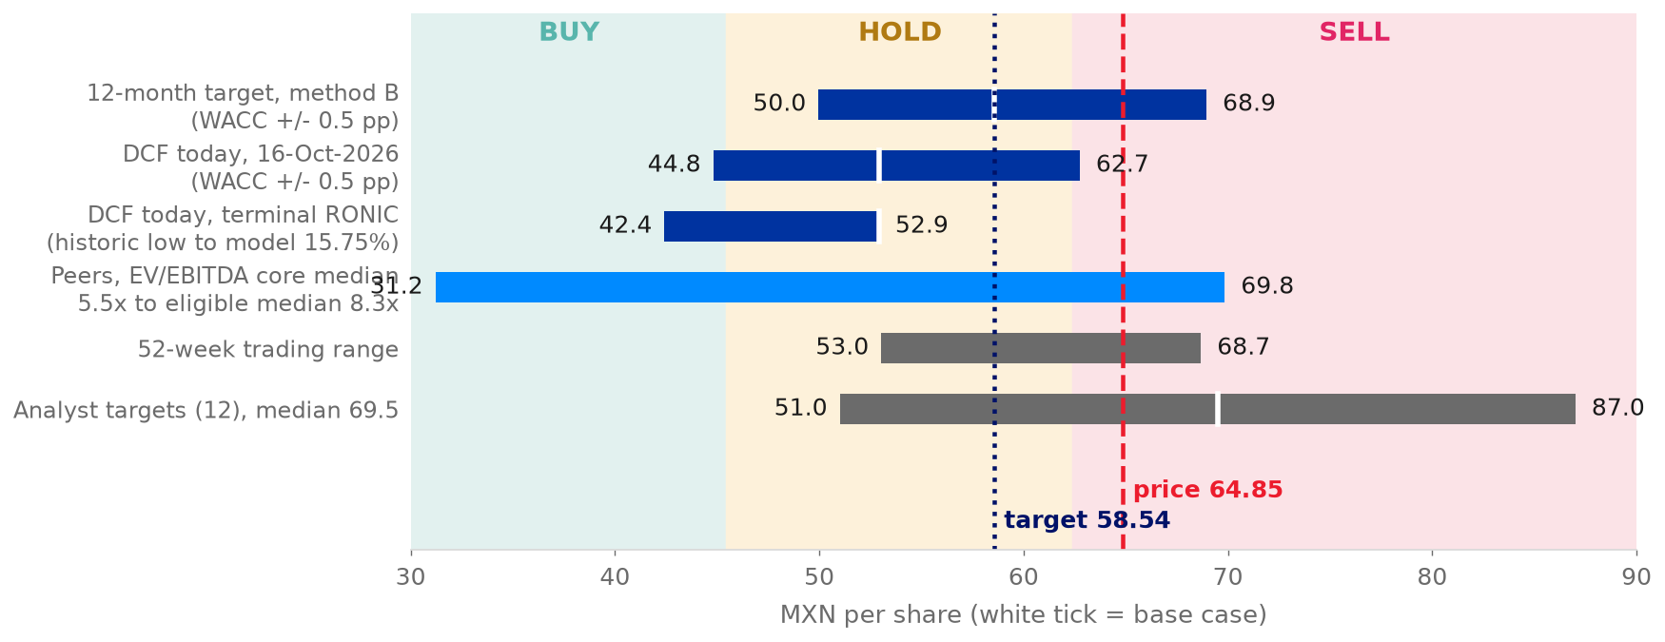
Fuente: modelo del equipo; S&P Capital IQ (2026)
A5d. Calificación ASG frente a pares
Figura 36: Calificación ESG de LSEG frente a pares, FY2024
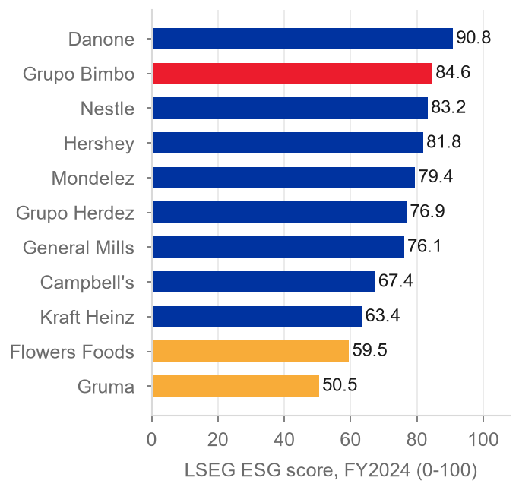
Fuente: LSEG (2026)
Figura 37: Historial de la calificación ESG de S&P Global
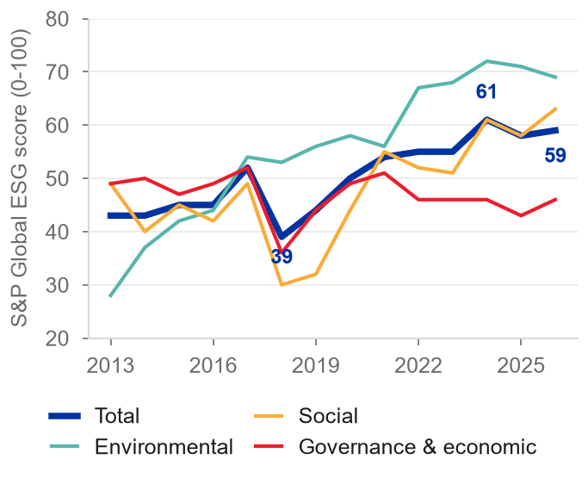
Fuente: S&P Capital IQ (2026)
A6. Tabla completa de riesgos
Tabla 17: Registro de riesgos (P = probabilidad, I = impacto, 1 bajo a 5 alto)
Riesgo | Pilar | P | I | Efecto en el objetivo | Mitigación
R1 Costos de insumos: persiste el costo del trigo | 2 | 3 | 4 | -9.4 (futuros de US$266); -14.2 si el trigo sube 35% | Coberturas (cerca de un año), precios, productividad
R2 Se estanca la recuperación de Norteamérica | 3 | 3 | 5 | cerca de -13.4 (el margen vuelve a 8.4%) | Programa de transformación, 11 cierres
R3 Rendimiento terminal sobre el capital inferior al base | 1 | 2 | 4 | -11.7 (RONIC 11.9%) | Disciplina de capex, cumplimiento de margen
R4 Política laboral y de salud en México | 3 | 3 | 4 | -5.5 a -8.1 (-100 a -150 pb) | Reformulación, precios, productividad de rutas
R5 Asignación de capital: capex o adquisición | 1 | 3 | 2 | -1.5 (capex +50 pb) | Recorte de la guía de capex; revolvente no dispuesto de US$2.35 mil millones
R6 Crecimiento terminal y peso | 1 | 3 | 3 | -4.3 (g -0.5 pp) | La deuda en dólares (42%) cubre una parte
R7 Otros gastos y costos de integración no bajan | 3 | 3 | 4 | -10.6 (0.76% de las ventas y MXN 541 millones) | Programa de integración; el reporte del 1T27 es la primera revisión

Fuente: estimación del equipo (P, I); modelo del equipo (efectos en valor sobre el objetivo de MXN 58.54); Grupo Bimbo (2026a, 2026d).
A7. Afirmaciones de la administración en la llamada del 3T26 frente a los datos
Tabla 18: Declaraciones de la administración en la llamada del 3T26 frente a los datos
La administración dijo | Qué muestran los datos | Lectura
Margen de 15.7%, +100 pb, quinto trimestre consecutivo por encima de 14%; guía de 2026 elevada a +85 a +120 pb | 15.69% frente a 14.69%; nuestro FY2026E es +91 pb | En parte: el 1T26 fue 13.99%, así que la racha es de cuatro trimestres, no cinco
Principales materias primas totalmente cubiertas para el 4T26 y casi 100% para el 1S27; 2027 nunca está totalmente cubierto | Las materias primas son 30.4%, 29.9% y 30.6% de las ventas en FY2025, FY2026E y FY2027E; la cobertura del 2S27 no se revela | Se cumple
2027 será un reto para el costo de ventas; no se guía una caída del margen | Nuestro margen bruto cae 58 pb en FY2027E, pero el margen EBITDA ajustado sube 29 pb, de 14.84% a 15.12% | Tensión con nuestro modelo
Flujo de caja libre de cerca de MXN 17 mil millones en 9M26 tras cerca de MXN 12 mil millones de capex; deuda neta/EBITDA de 2.4x | Nuestro FY2026E: MXN 34.6 mil millones después de capex y MXN 16.3 mil millones después de arrendamientos e intereses; apalancamiento sin IFRS 16 cercano a 2.5x según nuestra aproximación | Se cumple en parte (el comunicado la define antes de arrendamientos; nuestra cifra es después de arrendamientos)
Volver a 3.0x requeriría cerca de US$2 mil millones en operaciones, nunca realizadas | Mayor año desde 2011 US$0.67 mil millones (FY2025), Weston en 2009 US$2.5 mil millones, financiada sobre todo con deuda; nuestro cálculo US$1.75 mil millones; apalancamiento de 1.5x en 2022, 2.9x en 2024 | Se cumple, pero la historia muestra el ciclo
El crecimiento viene del volumen y del precio/mezcla, las adquisiciones "en menor medida" | El volumen no se reporta; según nuestra estimación, las adquisiciones explican cerca de 1.2 de 4.7 puntos en 9M26 | Se cumple en parte
Wickbold ha costado más y tardado más de lo planeado, con más presión por venir | Margen de Latinoamérica de 7.3% (-130 pb); nuestros costos de integración bajan de MXN 540 millones a cero en FY2027E | Contradice nuestro modelo
Los volúmenes de Norteamérica son débiles y la transformación no ha terminado; las mejoras de margen son estructurales | Norteamérica crece 1.0% sin efecto cambiario en el 3T26 con un margen de 10.8%; el modelo la hace crecer 0.9% en FY2027E | Se cumple
El capex de 2027 será algo superior al de 2026; el dividendo, ligeramente por encima de la inflación; las recompras continúan | Nuestro capex US$1.05 a US$1.10 mil millones; dividendo de MXN 1.12 (+3.9%); recompras de MXN 2.7 mil millones al año, pero el número de acciones detrás de la UPA no se reduce (solo el precio objetivo las descuenta) | Se cumple

Fuente: Grupo Bimbo (llamada de resultados del 3T26; 2026h, pp. 2-5; 2026f); S&P Capital IQ (2026); modelo del equipo.
Cuatro declaraciones se cumplen, tres se cumplen en parte, una está en tensión con nuestro modelo y una lo contradice. Las dos que importan son el margen de 2027 y los costos de integración, y ambas están en nuestro tercer pilar: el modelo es más optimista que las personas que dirigen la empresa (modelo del equipo).
A8. Referencias
Bakery & Snacks (2026) 'Private label widens lead over national brands in 2026 grocery unit sales', Bakery & Snacks, 9 de julio.
Banxico (Banco de Mexico) (2026) Encuesta sobre las expectativas de los especialistas en economia del sector privado, septiembre. Mexico City.
Damodaran, A. (2026) Country default spreads and risk premiums (actualización de julio de 2026); Betas by sector, global (5 de enero de 2026); Implied equity risk premium (octubre de 2026). New York University Stern School of Business.
Flowers Foods, Inc. (2026) Annual report on Form 10-K for fiscal 2025 y second quarter 2026 results and fact sheet. Thomasville, GA.
Grupo Bimbo, S.A.B. de C.V. (2024) Reporte anual 2023 [Annual report 2023 to the Bolsa Mexicana de Valores]. Mexico City.
Grupo Bimbo, S.A.B. de C.V. (2026a) Reporte anual 2025 [Annual report 2025 to the Bolsa Mexicana de Valores], 30 de abril. Mexico City.
Grupo Bimbo, S.A.B. de C.V. (2026b) Grupo Bimbo reporta resultados del 4T25 [4Q25 results release], 25 de febrero. Mexico City.
Grupo Bimbo, S.A.B. de C.V. (2026c) Grupo Bimbo reporta resultados del 1T26 [1Q26 results release], 29 de abril. Mexico City.
Grupo Bimbo, S.A.B. de C.V. (2026d) Grupo Bimbo reporta resultados del 2T26 [2Q26 results release], 23 de julio. Mexico City.
Grupo Bimbo, S.A.B. de C.V. (2026e) Informe anual integrado 2025 'Celebramos' [Integrated report 2025]. Mexico City.
Grupo Bimbo, S.A.B. de C.V. (2026f) Estados financieros consolidados auditados 2025 [Audited consolidated financial statements 2025]. Mexico City.
Grupo Bimbo, S.A.B. de C.V. (2026g) Estatutos sociales, escritura 119069, 6 de mayo. Ciudad de México.
Grupo Bimbo, S.A.B. de C.V. (2026h) Grupo Bimbo reporta resultados del 3T26 [3Q26 results release], octubre. Mexico City.
Grupo Bimbo, S.A.B. de C.V. (2026i) Investor presentation 3Q26, octubre. Mexico City.
Grupo Bimbo, S.A.B. de C.V. (2Q26 investor presentation) Investor presentation 2Q26, 23 de julio. Mexico City.
Grupo Bimbo, S.A.B. de C.V. (3Q26 earnings call) Transcripción preparada por el equipo a partir de la llamada del 22 de octubre de 2026.
IMF (2026) Global price of wheat, series PWHEAMTUSDM, via FRED. Washington, DC: International Monetary Fund.
IndexBox (2026) 'USDA grain futures and canola bids report for October 7, 2026'. IndexBox.
Investing.com (2026) 'Flowers Foods Q2 2026 slides: volume drops 5.8% amid category pressure', agosto.
LSEG (2026) ESG scores, controversies, officers and directors, and ownership data for Grupo Bimbo. London Stock Exchange Group. Consultado octubre de 2026.
S&P Capital IQ (2026) ESG scores history, consensus estimates, ownership, rates and peer data. S&P Global Market Intelligence. Consultado 16-19 de octubre de 2026.
Modelo del equipo (2026) BIMBOA estados financieros 2021-2030, modelo final con precio objetivo a 12 meses [libro de trabajo del equipo, no publicado].
Yahoo Finance (2026) BIMBOA.MX historical prices, consultado el 28 de octubre.
Uso de herramientas de IA
Herramientas. Usamos Claude (Anthropic) a través de Claude Code, con un plugin del research challenge y una wiki de conocimiento compilada a partir de los documentos de la empresa. Un segundo modelo, Codex (OpenAI), revisó los documentos de valuación en octubre de 2026, y NotebookLM (Google) generó un resumen en audio de las notas de nuestro modelo para estudio interno.
Para qué las usamos. (1) Lectura y extracción de datos: el asistente leyó reportes, presentaciones y exportaciones de Capital IQ hacia la wiki, con citas de fuente y página, y extrajo y mapeó los estados financieros FY2021-FY2025. (2) Construcción del modelo de tres estados, el WACC y el DCF, con una réplica en Python que reproduce el precio objetivo y las sensibilidades del libro de Excel. (3) Notas de investigación sobre la industria, los riesgos y los temas ESG. (4) Gráficas, tablas y la redacción y edición de este reporte a partir del modelo y las decisiones del equipo, incluida la primera redacción y el soporte de datos de los tres pilares; el asistente propuso títulos y argumentos alternativos y el equipo eligió los títulos finales y su orden. (5) Preguntas de coaching que pusieron a prueba la tesis y el método de proyección. (6) Lectura de la transcripción del equipo de la llamada de resultados del 3T26 y contraste de nueve afirmaciones del director de finanzas y del director general con el modelo y los reportes. (7) Dos notas de trabajo sobre pilares, una sobre crecimiento adquirido y otra sobre la nueva administración, que el asistente redactó a partir de las respuestas del equipo y que el equipo usó como fuentes para el primer y el tercer pilar. (8) Una verificación web pública de cifras de analistas posteriores a los resultados (una página agregadora y un servicio de noticias), usada solo para contrastar el consenso de Capital IQ y no citada en el reporte.
Cómo verificamos el resultado. El modelo cuadra en todos los años y concilia con los estados financieros auditados, y la réplica reproduce el objetivo a 12 meses y sus casos de WACC al centavo. Cada cifra de la wiki lleva una etiqueta de dato y una referencia de página. Cada cifra de este reporte se lee del libro de Excel del equipo, de la wiki o de un reporte de la empresa. [Por confirmar por el equipo: qué integrante verificó las citas contra los reportes.]
Qué decidió el equipo. El equipo eligió la postura HOLD y los tres pilares, el precio de referencia del 27 de octubre de 2026 (MXN 64.85, después de los resultados del 3T26), el método del objetivo a 12 meses y la regla de la banda de recomendación, los insumos del WACC (beta global de la industria, estructura de capital actual a valor de mercado), la razón de ganancia de participación en Norteamérica de 0.17, el método de ventas (razón del equipo por el PIB nominal, solo orgánico, como pidió el asesor), el crecimiento terminal y el rendimiento sobre el capital nuevo, y el tratamiento de la participación no controladora (decisiones del equipo registradas en la bitácora del proyecto). [Por confirmar por el equipo: la redacción de cada pilar y los riesgos y temas ESG elegidos.]
Reflexión. La IA ayudó más en volumen y trazabilidad: leyó cientos de páginas de reportes, comunicados y la transcripción de la llamada, mantuvo cada cifra ligada a una fuente y una página, y reconstruyó tablas y gráficas después de cada cambio al modelo. No nos apoyamos en ella para los juicios: el equipo discutió y decidió los tres pilares, la postura HOLD y su regla de calificación, el método del objetivo a 12 meses, los insumos del WACC y si la mejora de margen de 2027 es real, y pidió al asistente el mejor argumento en contra de cada uno [El equipo debe confirmar]. Una limitación: escribe texto fluido alrededor de evidencia débil, por lo que cada afirmación requirió una verificación de fuente. El DCF sube de MXN 28.93 a MXN 52.92, y MXN 23.5 de los MXN 24.0 de aumento provienen de dos juicios de modelación, que el equipo tuvo que identificar y defender.

